۲۱- کدام مورد در ارتباط با دریاچهٔ ارومیه، درست است؟
۱) نواحی پراکنده‌ای در آن وجود دارد که هنوز خشک نشده‌اند.
۲) نواحی کناری آن، خطر کمتری برای خشک شدن دارند.
۳) شامل اثر عوامل غیرزنده بر روی چندین اجتماع است.
۴) برای بررسی آن نیاز به نگرش بین‌رشته‌ای است.
پاسخ: گزینهٔ ۴ – متوسط
بررسی گزینه‌ها
گزینه | ادعای گزینه | داوری
۱ | نواحی پراکنده‌ای در آن وجود دارد که هنوز خشک نشده‌اند. | ✘ نادرست — طبق شکل کتاب نواحی خشک‌نشده (سبز) در یک سمت و کنار هم هستند، نه پراکنده.
۲ | نواحی کناری آن، خطر کمتری برای خشک شدن دارند. | ✘ نادرست — نواحی کناری سفید و قهوه‌ای و نواحی مرکزی سبزند؛ پس خطر در کناره‌ها بیشتر است.
۳ | شامل اثر عوامل غیرزنده بر روی چندین اجتماع است. | ✘ نادرست — دریاچهٔ ارومیه بوم‌سازگان است و هر بوم‌سازگان فقط یک اجتماع دارد.
۴ | برای بررسی آن نیاز به نگرش بین‌رشته‌ای است. | ✔ درست ← پاسخ — بررسی آن با عکس‌های هوایی انجام می‌شود که تهیهٔ آن‌ها به کمک رشته‌های دیگر نیاز دارد.

بررسی گزینهٔ پاسخ: برای بررسی آن به عکس‌های هوایی نیاز داریم که برای تهیهٔ آن‌ها نگرش بین‌رشته‌ای نیاز است.
بررسی سایر گزینه‌ها:
۱) طبق شکل کتاب می‌بینیم نواحی سبز که هنوز خشک نشده‌اند در یک سمت و کنار هم هستند و پراکنده نیستند.
۲) می‌بینیم نواحی کناری سفید و قهوه‌ای و نواحی مرکزی سبز هستند؛ بنابراین نواحی کناری خطر بیشتری برای خشک شدن دارند.
۳) دقت کنید هر بوم‌سازگان تنها یک اجتماع دارد و لفظ «اجتماع‌ها» نادرست است و تنها تفاوت اجتماع با بوم‌سازگان در عوامل غیرزنده و تأثیرات متقابل آن‌هاست.
جدول و نمودار تکمیلی | دریاچهٔ ارومیه؛ بوم‌سازگان آسیب‌دیده
جدول جمع‌بندی
موضوع | نکتهٔ کتاب درسی
سطح سازمان‌یابی | بوم‌سازگان (سطح ۸): عوامل زنده (اجتماع) و غیرزندهٔ محیط و تأثیرهایی که بر هم می‌گذارند
وضعیت | یکی از بوم‌سازگان‌های آسیب‌دیدهٔ ایران؛ چندین سال است که در خطر خشک شدن قرار گرفته است
الگوی خشک شدن در شکل | کناره‌ها خشک‌تر (سفید و قهوه‌ای)؛ بخش خشک‌نشده (سبز) یکپارچه و در یک سمت
راهکار احیا | زیست‌شناسان با استفاده از اصول علمی بازسازی بوم‌سازگان‌ها، راهکارهای لازم را ارائه کرده‌اند
نگرش لازم | بین‌رشته‌ای: کمک گرفتن از اطلاعات رشته‌های دیگر (مثل تهیهٔ تصاویر هوایی)
نمودار / فلوچارت
ساختار بوم‌سازگان
دریاچهٔ ارومیه = بوم‌سازگان (سطح ۸)
↓ |  | ↓ |  | ↓
عوامل زنده  فقط یک اجتماع (چند جمعیت) |  | عوامل غیرزندهٔ محیط |  | تأثیرهایی که این دو بر هم می‌گذارند

از آسیب تا احیا
خطر خشک شدن (در کناره‌ها بیشتر)
↓
بررسی وضعیت با تصاویر هوایی (نگرش بین‌رشته‌ای)
↓
ارائهٔ راهکار با اصول علمی بازسازی بوم‌سازگان‌ها
↓
هدف: جلوگیری از نابودی این میراث طبیعی

منبع: زیست‌شناسی ۱ (دهم) — فصل ۱، گفتار ۱ (شکل ۲) و گفتار ۲

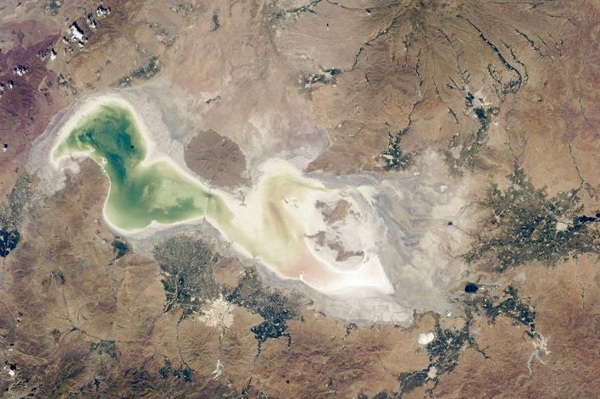
۲۲- کدام گزینه برای تکمیل عبارت زیر مناسب است؟
«در سطوح سازمان‌یابی حیات، سطحی که برای اولین بار .................. در آن مشاهده می‌شود، ................... .»
۱) عوامل غیرزنده – هیچ دو جانداری از آن نمی‌توانند جاندارانی شبیه خود و با قابلیت تولیدمثل تولید کنند
۲) تنوع گونه – کل سطح، چیزی بیش از مجموع جمعیت‌های تشکیل‌دهندهٔ آن است
۳) نقش بیش از یک دستگاه – فردی از یکی از جمعیت‌های جانداران است
۴) اجتماع‌های گوناگون – دریاچهٔ ارومیه نمونه‌ای آسیب‌دیده از آن می‌باشد
پاسخ: گزینهٔ ۲ – متوسط
بررسی گزینه‌ها
گزینه | ادعای گزینه | داوری
۱ | عوامل غیرزنده — هیچ دو جانداری از آن نمی‌توانند جاندارانی شبیه خود و با قابلیت تولیدمثل تولید کنند | ✘ نادرست — اولین سطح دارای عوامل غیرزنده بوم‌سازگان است که افراد هم‌گونه هم دارد و آمیزش آن‌ها می‌تواند موفقیت‌آمیز باشد.
۲ | تنوع گونه — کل سطح، چیزی بیش از مجموع جمعیت‌های تشکیل‌دهندهٔ آن است | ✔ درست ← پاسخ — تنوع گونه اولین‌بار در اجتماع دیده می‌شود و تعامل جمعیت‌ها، اجتماع را چیزی بیش از مجموع آن‌ها می‌کند.
۳ | نقش بیش از یک دستگاه — فردی از یکی از جمعیت‌های جانداران است | ✘ نادرست — اولین سطح، اندام است (نه فرد)؛ مثل حلق، لوزالمعده و آپاندیس که در دو دستگاه نقش دارند.
۴ | اجتماع‌های گوناگون — دریاچهٔ ارومیه نمونه‌ای آسیب‌دیده از آن است | ✘ نادرست — اولین سطح دارای چند اجتماع زیست‌بوم است؛ دریاچهٔ ارومیه بوم‌سازگان است.

بررسی گزینهٔ پاسخ: تنوع گونه اولین‌بار در سطح اجتماع مشاهده می‌شود. در اجتماع جمعیت‌های گوناگون با هم تعامل دارند و چون ارتباط بین این عوامل هم مانند خود جمعیت‌ها در تشکیل اجتماع مؤثر است، کل اجتماع چیزی بیشتر از جمعیت‌های تشکیل‌دهندهٔ آن است.
بررسی سایر گزینه‌ها:
۱) اولین سطح با عامل غیرزنده، سطح ۸ یعنی بوم‌سازگان است که هم افرادی از یک گونه و هم افرادی از گونه‌های متفاوت دارد؛ پس طبیعتاً اگر دو فردی که آمیزش می‌کنند از یک گونه باشند، آمیزش آن‌ها می‌تواند موفقیت‌آمیز باشد.
BioBits: آمیزش موفقیت‌آمیز به معنای آمیزشی است که در طی آن، زادهٔ حاصل توانایی زنده ماندن و تولیدمثل را داشته باشد.
۳) اولین سطح با نقش بیش از یک دستگاه، فرد نیست بلکه اندام است؛ زیرا برخی اندام‌های بدن ما در بیش از یک دستگاه نقش داشته و فعالیت می‌کنند، مثل آپاندیس، حلق، لوزالمعده و ...
Bioboost: آپاندیس مشترک بین گوارش و لنفی و حلق مشترک بین تنفس و گوارشی است و لوزالمعده مشترک بین درون‌ریز و گوارشی است.
۴) اولین سطح با اجتماع‌های گوناگون بوم‌سازگان نبوده، بلکه زیست‌بوم است؛ زیرا بوم‌سازگان تنها حاوی یک اجتماع می‌باشد و تنها تفاوت آن با سطح قبلی، عوامل غیرزنده و تأثیرات متقابل آن‌هاست. دریاچهٔ ارومیه نمونه‌ای از زیست‌بوم نبوده و مثالی از بوم‌سازگان‌هاست.
جدول و نمودار تکمیلی | سطوح سازمان‌یابی حیات
جدول جمع‌بندی
شماره | سطح | تعریف کتاب | اولین‌بار در این سطح
۱ تا ۴ | یاخته، بافت، اندام، دستگاه | یاخته پایین‌ترین سطح سازمان‌یابی حیات است؛ تعدادی یاخته یک بافت، چند بافت مختلف یک اندام و چند اندام یک دستگاه را می‌سازند | اندام: نقش در بیش از یک دستگاه
۵ | جاندار (فرد) | فردی از یک جمعیت | —
۶ | جمعیت | افراد یک گونه که در زمان و مکانی خاص زندگی می‌کنند | چند فرد از یک گونه
۷ | اجتماع | جمعیت‌های گوناگونی که با هم تعامل دارند | تنوع گونه
۸ | بوم‌سازگان | عوامل زنده (اجتماع) و غیرزندهٔ محیط و تأثیرهایی که بر هم می‌گذارند | عوامل غیرزنده
۹ | زیست‌بوم | چند بوم‌سازگان که از نظر اقلیم و پراکندگی جانداران مشابه‌اند | چند اجتماع
۱۰ | زیست‌کره | همهٔ زیست‌بوم‌های زمین | —
نمودار / فلوچارت
از یاخته تا زیست‌کره
۱. یاخته | ← | ۲. بافت | ← | ۳. اندام | ← | ۴. دستگاه | ← | ۵. جاندار
 |  |  |  | نقش در بیش از یک دستگاه |  |  |  | فردی از جمعیت

۶. جمعیت | ← | ۷. اجتماع | ← | ۸. بوم‌سازگان | ← | ۹. زیست‌بوم | ← | ۱۰. زیست‌کره
افراد یک گونه |  | تنوع گونه  (پاسخ سؤال) |  | + عوامل غیرزنده  مثل دریاچهٔ ارومیه |  | چند بوم‌سازگان |  | همهٔ زیست‌بوم‌ها

منبع: زیست‌شناسی ۱ (دهم) — فصل ۱، گفتار ۲ (شکل ۳)
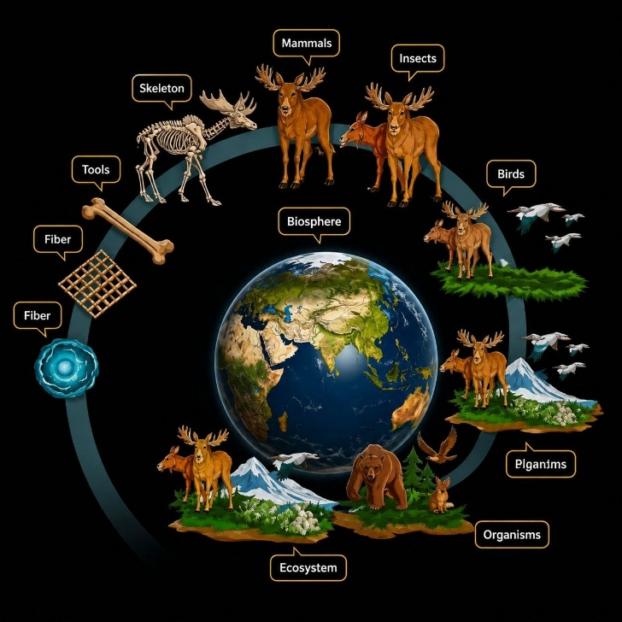
۲۳- با توجه به مطالب کتاب درسی، چند مورد برای تکمیل عبارت زیر مناسب است؟
«در هر روش عبور مواد از عرض غشای یاخته که ...................»
الف: بعضی از یاخته‌ها ذرات بزرگ را از طریق آن جابه‌جا می‌کنند، با تشکیل ریزکیسه همراه است.
ب: مواد در خلاف جهت شیب غلظت از غشا عبور می‌کنند، برخی پروتئین‌های حاضر در غشا تغییر وضعیت می‌دهند.
ج: یاخته انرژی مصرف نمی‌کند، هرچه اختلاف غلظت دو سوی غشا بیشتر باشد، همواره سرعت عبور مواد بیشتر خواهد بود.
د: از طریق تغییر شکل پروتئین‌های سراسری غشا انجام می‌شوند، برای جابه‌جایی مواد از عرض غشای یاخته به انرژی نیاز دارد.
۱) یک | ۲) دو | ۳) سه | ۴) چهار
پاسخ: گزینهٔ ۳ – دشوار
بررسی موارد
مورد | ادعای مورد | داوری
الف | بعضی از یاخته‌ها ذرات بزرگ را از طریق آن جابه‌جا می‌کنند ← با تشکیل ریزکیسه همراه است. | ✔ درست — درون‌بری و برون‌رانی هر دو با تشکیل ریزکیسه همراه‌اند.
ب | مواد در خلاف جهت شیب غلظت از غشا عبور می‌کنند ← برخی پروتئین‌های غشا تغییر وضعیت می‌دهند. | ✔ درست — در انتقال فعال و نیز درون‌بری و برون‌رانی، وضعیت برخی پروتئین‌های غشا تغییر می‌کند.
ج | یاخته انرژی مصرف نمی‌کند ← هرچه اختلاف غلظت بیشتر باشد، همواره سرعت عبور بیشتر است. | ✘ نادرست — در انتشار تسهیل‌شده پس از پر شدن پروتئین‌ها سرعت ثابت می‌ماند؛ پس «همواره» نادرست است.
د | از طریق تغییر شکل پروتئین‌های سراسری انجام می‌شوند ← به انرژی نیاز دارد. | ✔ درست — انتشار تسهیل‌شده با انرژی جنبشی ذرات و انتقال فعال با انرژی یاخته انجام می‌شود.
تعداد موارد درست: ۳ (الف، ب و د) ← گزینهٔ ۳

تنها مورد «ج» به نادرستی بیان شده است و سایر موارد درست هستند.
بررسی موارد درست:
الف: درون‌بری و برون‌رانی ذرات بزرگ را از غشای یاخته جابه‌جا می‌کنند. طبق متن کتاب هر دو با تشکیل ریزکیسه همراه‌اند و به انرژی مولکول ATP نیاز دارند.
Bioboost: در درون‌بری ریزکیسه از غشا و در برون‌رانی از گلژی منشأ می‌گیرد.
ب: در انتقال فعال و درون‌بری و برون‌رانی، مواد در خلاف جهت شیب غلظت از غشا عبور می‌کنند و همگی برای انجام، نیازمند تغییر در موقعیت برخی پروتئین‌های غشا هستند.
Biogold: دقت کنید حتی درون‌بری و برون‌رانی نیازمند تغییر وضعیت قرارگیری برخی پروتئین‌های غشا هستند؛ پس آن‌ها هم به کمک پروتئین‌های غشا انجام می‌شوند، اما نه از طریق آن‌ها.
د: انتشار تسهیل‌شده و انتقال فعال با تغییر شکل پروتئین‌های سراسری انجام می‌شوند. در انتشار تسهیل‌شده یاخته انرژی مصرف نمی‌کند، اما به کمک انرژی جنبشی ذرات انجام می‌شود؛ در انتقال فعال هم که یاخته انرژی مصرف می‌کند.
BioBits: انرژی‌ای که یاخته در انتقال فعال مصرف می‌کند در اغلب موارد ATP است، اما نه همیشه؛ گاهی هم ممکن است چیز دیگری باشد، مثل الکترون‌های پرانرژی در فصل ۵ دوازدهم.
بررسی موارد نادرست:
ج: در انتشار، یاخته انرژی مصرف نمی‌کند. در طی انتشار با افزایش تفاوت غلظت، سرعت عبور بیشتر می‌شود؛ اما این افزایش برای انتشار ساده دائمی و همواره است، ولی برای تسهیل‌شده تا حدی است. چرا؟ چون از حدی به بعد تمامی جایگاه‌های فعال کانال‌های حمل‌کنندهٔ مواد از پیش‌مادهٔ عبوری اشغال می‌شود و دیگر افزایش تفاوت غلظت تأثیری نخواهد داشت و زین پس سرعت ثابت خواهد بود.
جدول و نمودار تکمیلی | روش‌های عبور مواد از غشای یاخته
جدول جمع‌بندی
روش | جهت حرکت | نقش پروتئین غشا | انرژی یاخته | ریزکیسه
انتشار ساده | در جهت شیب غلظت | — | مصرف نمی‌شود | —
انتشار تسهیل‌شده | در جهت شیب غلظت | دارد | مصرف نمی‌شود | —
اسمز | انتشار آب از غشایی با تراوایی نسبی | — | مصرف نمی‌شود | —
انتقال فعال | برخلاف شیب غلظت | دارد (با صرف انرژی) | مصرف می‌شود (مثل ATP) | —
درون‌بری و برون‌رانی | ورود و خروج ذره‌های بزرگ | تغییر وضعیت برخی پروتئین‌ها | مصرف می‌شود (ATP) | دارد
نمودار / فلوچارت
دسته‌بندی روش‌ها
عبور مواد از غشای یاخته
↓ |  |  |  |  |  | ↓
بدون مصرف انرژی یاخته |  |  |  |  |  | با مصرف انرژی یاخته
↓ |  | ↓ |  | ↓ |  | ↓ |  | ↓
انتشار ساده |  | انتشار تسهیل‌شده  با پروتئین‌های غشا |  | اسمز  انتشار آب |  | انتقال فعال  برخلاف شیب غلظت |  | درون‌بری و برون‌رانی  ذره‌های بزرگ؛ با ریزکیسه

اثر افزایش اختلاف غلظت بر سرعت عبور
انتشار ساده |  | انتشار تسهیل‌شده
↓ |  | ↓
افزایش اختلاف غلظت |  | افزایش اختلاف غلظت
↓ |  | ↓
سرعت عبور همواره بیشتر می‌شود |  | سرعت بیشتر، تا وقتی پروتئین‌ها پر نشده‌اند
 |  | ↓
 |  | پس از آن: سرعت ثابت

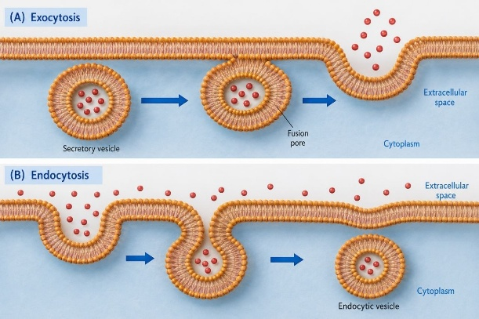
منبع: زیست‌شناسی ۱ (دهم) — فصل ۱، گفتار ۳ (شکل‌های ۱۱ تا ۱۵) · زیست‌شناسی ۳ (دوازدهم) — فصل ۵
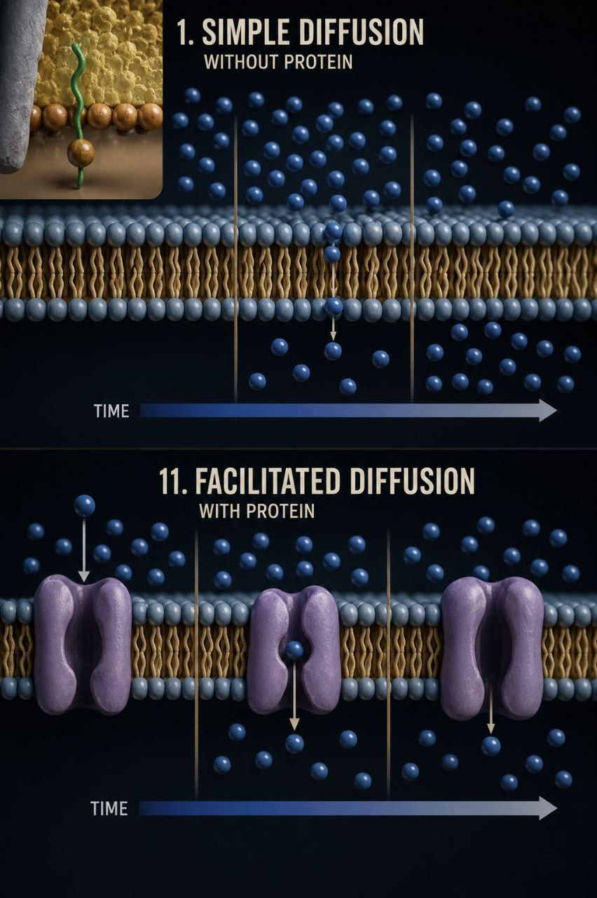

۲۴- در گروهی از انواع بافت‌های پوششی، یاخته‌های متصل به غشای پایه، ظاهری مکعبی‌شکل دارند. کدام گزینه، در ارتباط با فقط برخی از آن‌ها درست است؟
۱) تنها سطح حفره‌ها یا مجاری درون بدن را می‌پوشانند.
۲) پایین‌ترین لایه در بافت، یاخته‌های بیشتر و کوچک‌تری دارد.
۳) رشته‌های پروتئینی، در اتصال یاخته‌های این بافت به یکدیگر نقش دارند.
۴) فضای بین‌یاخته‌ای اندکی داشته و یاخته‌های آن بسیار به یکدیگر نزدیک‌اند.
پاسخ: گزینهٔ ۳ – دشوار
بررسی گزینه‌ها
گزینه | ادعای گزینه | داوری
۱ | تنها سطح حفره‌ها یا مجاری درون بدن را می‌پوشانند. | ✘ رد می‌شود — بافت پوششی سطح بدن و سطح حفره‌ها و مجاری را می‌پوشاند؛ سطح بدن را سنگ‌فرشی چندلایه پوشانده و سایر بافت‌ها در سطح مجاری و حفره‌ها هستند.
۲ | پایین‌ترین لایه در بافت، یاخته‌های بیشتر و کوچک‌تری دارد. | ✘ نادرست — پایین‌ترین لایه غشای پایه است که ساختار یاخته‌ای ندارد.
۳ | رشته‌های پروتئینی، در اتصال یاخته‌های این بافت به یکدیگر نقش دارند. | ✔ پذیرفته ← پاسخ — غشای پایه (رشته‌های پروتئینی و گلیکوپروتئینی) یاخته‌ها را به هم متصل نگه می‌دارد؛ در بافت تک‌لایه برخلاف چندلایه همهٔ یاخته‌ها با آن در تماس‌اند.
۴ | فضای بین‌یاخته‌ای اندکی داشته و یاخته‌های آن بسیار به یکدیگر نزدیک‌اند. | ✘ دربارهٔ همه درست — ویژگی همهٔ بافت‌های پوششی است، نه فقط برخی از آن‌ها.

صورت سؤال چی می‌گه؟ سؤال به بافت پوششی مکعبی و بافت پوششی سنگ‌فرشی چندلایه اشاره می‌کند.
Bioboost: دقت کنید در بافت پوششی سنگ‌فرشی چندلایه، یاخته‌های سطحی سنگ‌فرشی و یاخته‌های عمقی مکعبی‌شکل هستند.
بررسی گزینهٔ پاسخ: در هر نوع بافت پوششی، غشای پایه در اتصال یاخته‌ها به یکدیگر نقش دارد. غشای پایه شامل رشته‌های پروتئینی و گلیکوپروتئینی است.
بررسی سایر گزینه‌ها:
۱) بافت پوششی در سطح حفرات یا مجاری و سطح بدن است. سطح بدن را بافت پوششی سنگ‌فرشی چندلایه پوشانده است و سایر بافت‌ها تنها در سطح مجاری و حفرات هستند.
۲) درسته که در بافت پوششی چندلایه هرچه پایین‌تر می‌رویم تعداد یاخته‌ها بیشتر می‌شود، اما پایین‌ترین لایه غشای پایه است که ساختار یاخته‌ای ندارد.
۳) دقت کنید در بافت تک‌لایه برخلاف چندلایه، همهٔ یاخته‌های بافت با غشای پایه در تماس‌اند.
جدول و نمودار تکمیلی | انواع بافت پوششی
جدول جمع‌بندی
نوع بافت پوششی | یاخته‌های متصل به غشای پایه | تعداد لایه | مثال کتاب
سنگ‌فرشی یک‌لایه‌ای | سنگ‌فرشی | یک | دیوارهٔ مویرگ
مکعبی یک‌لایه‌ای | مکعبی | یک | گردیزه (نفرون)
استوانه‌ای یک‌لایه‌ای | استوانه‌ای | یک | روده
سنگ‌فرشی چندلایه‌ای | مکعبی (یاخته‌های سطحی: سنگ‌فرشی) | چند | مری
ویژگی مشترک همهٔ بافت‌های پوششی: یاخته‌های بسیار نزدیک به هم، فضای بین‌یاخته‌ای اندک و غشای پایه (شبکه‌ای از رشته‌های پروتئینی و گلیکوپروتئینی) که یاخته‌ها را به یکدیگر و به بافت زیرین متصل نگه می‌دارد.
نمودار / فلوچارت
بافت پوششی
↓ |  |  |  |  |  | ↓
یک‌لایه‌ای |  |  |  |  |  | چندلایه‌ای
↓ |  | ↓ |  | ↓ |  | ↓
سنگ‌فرشی  دیوارهٔ مویرگ |  | مکعبی  گردیزه (نفرون) |  | استوانه‌ای  روده |  | سنگ‌فرشی چندلایه  مری؛ یاخته‌های عمقی مکعبی
خانه‌های صورتی: بافت‌هایی که یاخته‌های متصل به غشای پایهٔ آن‌ها مکعبی است (موضوع سؤال).
منبع: زیست‌شناسی ۱ (دهم) — فصل ۱، گفتار ۳ (شکل ۱۶)
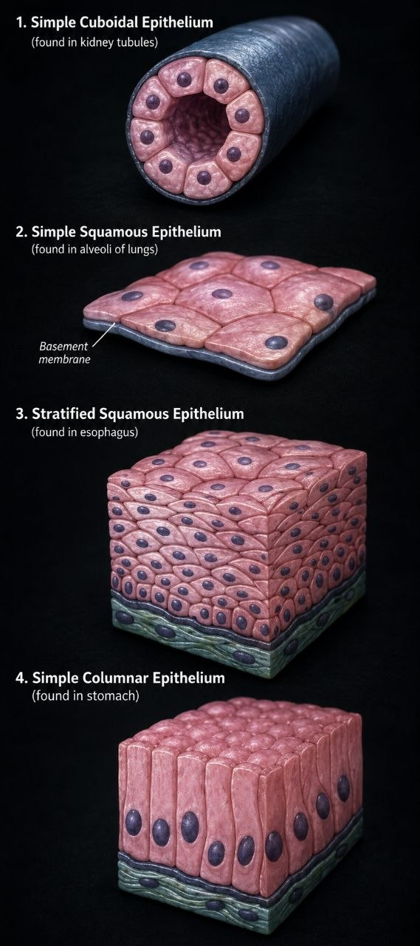

۲۵- بخش اصلی تشکیل‌دهندهٔ غشای یاخته‌ای، از دو بخش سر آب‌دوست و دم آب‌گریز تشکیل شده است. کدام گزینه بخش دم را در غشای یک یاختهٔ جانوری از بخش سر متمایز می‌کند؟ (دم در مرکز غشا و سر در اطراف آن قرار می‌گیرد.)
۱) در لایهٔ خارجی غشا نسبت به لایهٔ داخلی ساختار متفاوتی دارند.
۲) با بخش‌هایی از یک پروتئین سطحی مؤثر در انتقال مواد تماس دارند.
۳) در سطحی که کلسترول بیشتر است، در تماس با کربوهیدرات قرار می‌گیرد.
۴) در بخش‌هایی، کلسترول فاصلهٔ بین این بخش در دو فسفولیپید متوالی را پر می‌کند.
پاسخ: گزینهٔ ۴ – دشوار
بررسی گزینه‌ها
گزینه | ادعای گزینه | داوری
۱ | در لایهٔ خارجی غشا نسبت به لایهٔ داخلی ساختار متفاوتی دارند. | ✘ مشترک بین سر و دم — هم سر و هم دم فسفولیپیدها در دو لایه متفاوت‌اند.
۲ | با بخش‌هایی از یک پروتئین سطحی مؤثر در انتقال مواد تماس دارند. | ✘ مشترک بین سر و دم — علاوه بر سرها، دم‌ها نیز در برخی بخش‌ها با پروتئین‌های سطحی و سراسری تماس دارند.
۳ | در سطحی که کلسترول بیشتر است، در تماس با کربوهیدرات قرار می‌گیرد. | ✘ نادرست — کلسترول در لایهٔ داخلی بیشتر است، ولی کربوهیدرات فقط در لایهٔ خارجی و فقط به سر متصل است.
۴ | در بخش‌هایی، کلسترول فاصلهٔ بین این بخش در دو فسفولیپید متوالی را پر می‌کند. | ✔ فقط دربارهٔ دم ← پاسخ — کلسترول فقط در مرکز غشا و بین دم‌ها (اسیدهای چرب) قرار می‌گیرد.

صورت سؤال چی می‌گه؟ بخش اصلی تشکیل‌دهندهٔ غشای جانوری فسفولیپیدها هستند که از یک سر شامل مولکول گلیسرول و یک گروه فسفات و یک دم شامل اسیدهای چرب تشکیل شده‌اند. قسمت سر آب‌دوست بوده و قسمت دم چربی‌دوست است که آب‌گریز نیز به آن می‌گویند. در نتیجه قسمت سر در غشا به سمت بیرون و درون یاخته، یعنی اطراف غشا، قرار می‌گیرد تا در تماس با محیط آبی باشد؛ اما دم در مرکز غشا و به دور از محیط آبی قرار می‌گیرد.
بررسی گزینهٔ درست: طبق شکل کتاب و از نظر علمی، کلسترول فقط در مرکز غشا و بین اسیدهای چرب قرار می‌گیرد و دو فسفولیپید متوالی در محلی که کلسترول بین دم‌هایشان هست، در محل سرها از هم فاصله دارند. پس این موضوع دم‌ها را از سر متمایز می‌کند.
بررسی سایر گزینه‌ها:
- دقت کنید طبق شکل کتاب در قسمت درون‌بری و برون‌رانی، لایهٔ داخلی و خارجی غشا با هم متفاوت‌اند. این موضوع از نظر علمی هم درست بوده و لایهٔ داخلی و خارجی غشا انواع فسفولیپید متفاوتی دارند. هم طبق شکل که هم دم و هم سر را به رنگ متفاوتی کشیده و هم از نظر علمی، این تفاوت هم از نظر انواع اسیدهای چرب و هم نوع گروه فسفات است؛ پس هم سر و هم دم آن‌ها با هم متفاوت است.
- دقت کنید علاوه بر پروتئین‌های سراسری، برخی از پروتئین‌های سطحی نیز می‌توانند با تأمین انرژی یا ایجاد شرایط مناسب در انتقال مواد نقش داشته باشند؛ به عنوان مثال ناقل‌های غیرپمپی در زنجیرهٔ انتقال الکترون که پروتئین سطحی هستند، اما با انتقال الکترون در انتقال مواد نقش دارند. البته دقت کنید این موضوع تنها محدود به این مثال از دوازدهم نمی‌شه و یه دیدگاه کلی هست که شما باید از همین دهم بدونید. طبق شکل کتاب علاوه بر سرهای فسفولیپید، دم‌ها نیز در برخی بخش‌ها به پروتئین‌های سطحی و سراسری متصل‌اند. از نظر علمی هم این اسیدهای چرب در برخی قسمت‌ها با پروتئین‌ها پیوندهایی برقرار می‌کنند.
- طبق شکل کتاب میزان کلسترول در لایهٔ داخلی بیشتر از لایهٔ خارجی است. کربوهیدرات هم تنها در لایهٔ خارجی به فسفولیپید یا پروتئین متصل است؛ اما دقت کنید تنها با سر فسفولیپید تماس دارد و اتصالی به دم ندارد..

جدول و نمودار تکمیلی | ساختار غشای یاختهٔ جانوری
جدول جمع‌بندی
ویژگی | سر فسفولیپید | دم فسفولیپید
اجزا | گلیسرول و گروه فسفات | اسیدهای چرب
رابطه با آب | آب‌دوست | آب‌گریز (چربی‌دوست)
جایگاه در غشا | دو سطح غشا (رو به بیرون و درون یاخته) | مرکز غشا
تفاوت در لایهٔ خارجی و داخلی | دارد | دارد
تماس با پروتئین‌های غشا | دارد | دارد
اتصال به کربوهیدرات | دارد (فقط در لایهٔ خارجی) | ندارد
قرارگیری کلسترول در بین آن‌ها | ندارد | دارد
نمودار / فلوچارت
برش غشا از بیرون به درون یاخته
بیرون یاخته | کربوهیدرات‌ها (متصل به سر فسفولیپید یا پروتئین)
لایهٔ خارجی | سرهای آب‌دوست
مرکز غشا | دم‌های آب‌گریز + کلسترول در بین دم‌ها
مرکز غشا | دم‌های آب‌گریز + کلسترول در بین دم‌ها
لایهٔ داخلی | سرهای آب‌دوست
درون یاخته | سیتوپلاسم
پروتئین‌های غشا در بخش‌هایی هم با سرها و هم با دم‌ها تماس دارند.
منبع: زیست‌شناسی ۱ (دهم) — فصل ۱، گفتار ۲ (شکل ۶) و گفتار ۳ (شکل ۱۰) · زیست‌شناسی ۳ (دوازدهم) — فصل ۵
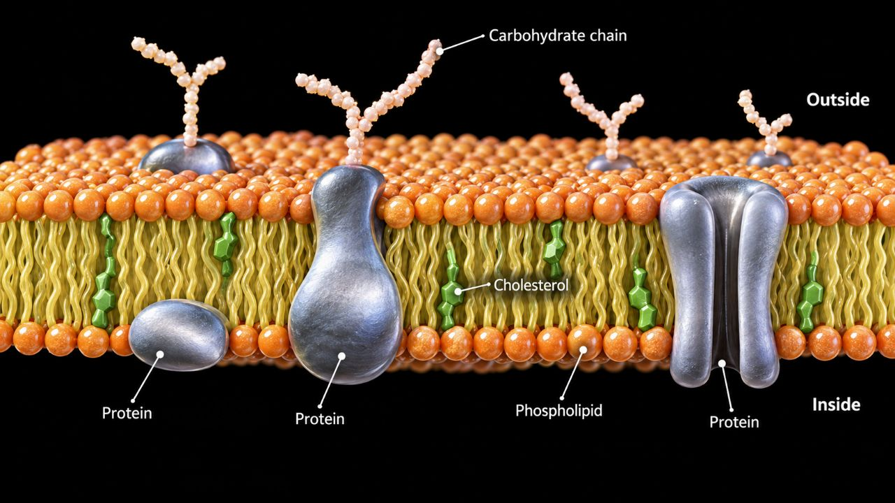
۲۶- دربارهٔ جانوری که جمعیت آن مهاجرتی شگفت‌انگیز را به نمایش می‌گذارد، کدام عبارت درست است؟
۱) زیست‌شناسان در نخستین پژوهش‌های خود، راز جهت‌یابی این جانور را آشکار کردند.
۲) پرواز پروانهٔ مونارک به سمت مقصد منحصراً هنگام روز صورت می‌گیرد.
۳) این پرنده دارای بال‌هایی مشکی با خطوط نارنجی‌رنگ است.
۴) هر سال دو بار مهاجرت را پشت سر می‌گذارد.
پاسخ: گزینهٔ ۲ – آسان
بررسی گزینه‌ها
گزینه | ادعای گزینه | داوری
۱ | زیست‌شناسان در نخستین پژوهش‌های خود، راز جهت‌یابی این جانور را آشکار کردند. | ✘ نادرست — پس از سال‌ها پژوهش و به‌تازگی این معما حل شده است.
۲ | پرواز پروانهٔ مونارک به سمت مقصد منحصراً هنگام روز صورت می‌گیرد. | ✔ درست ← پاسخ — جهت‌یابی با تشخیص جایگاه خورشید در آسمان انجام می‌شود.
۳ | این پرنده دارای بال‌هایی مشکی با خطوط نارنجی‌رنگ است. | ✘ نادرست — بال‌ها نارنجی با خطوط تیره‌اند (برعکس گزینه)؛ ضمن اینکه مونارک پروانه است، نه پرنده.
۴ | هر سال دو بار مهاجرت را پشت سر می‌گذارد. | ✘ نادرست — مسیر رفت و برگشت با هم یک مهاجرت به شمار می‌آید.

صورت سؤال چی می‌گه؟ پروانهٔ مونارک را معرفی می‌کند که جمعیت آن‌ها هرساله هزاران کیلومتر را از مکزیک تا جنوب کانادا می‌پیماید و مهاجرتی شگفت‌انگیز را به نمایش می‌گذارد.
دقت کنید این پروانه‌ها به‌صورت یک جمعیت مهاجرت می‌کنند، نه تنها یک نسل.
بررسی گزینهٔ درست: این پروانه جهت‌یابی خود را به کمک نور خورشید انجام می‌دهد و از آنجایی که خورشید تنها در روز وجود دارد، این پروانه منحصراً در روز می‌تواند پرواز کند.
Bioboost: دقت کنید شیوه‌های جهت‌یابی حین مهاجرت به شکل زیر است:
- نور خورشید
- ستاره‌ها
- میدان مغناطیسی زمین
بررسی سایر گزینه‌ها:
۱) دقت کنید پس از سال‌ها و چندین پژوهش، زیست‌شناسان به این نتیجه رسیدند، نه در نخستین پژوهش خود.
۳) پروانهٔ مونارک دارای بال‌هایی نارنجی با خطوط تیره است و اینجا برعکس ذکر شده است.
۴) دقت کنید هر سال یک مهاجرت را پشت سر می‌گذارد؛ زیرا مهاجرت یک رفتار رفت‌وبرگشتی است، یعنی مسیر مکزیک به جنوب کانادا و بالعکس در کنار هم یک مهاجرت محسوب می‌شود.
جدول و نمودار تکمیلی | مهاجرت پروانهٔ مونارک
جدول جمع‌بندی
موضوع | نکتهٔ کتاب درسی
مسیر مهاجرت | هر سال هزاران کیلومتر از مکزیک تا جنوب کانادا و بالعکس
مهاجرت‌کننده | جمعیت پروانه‌های مونارک
ابزار جهت‌یابی | یاخته‌های عصبی (نورون‌هایی) که جایگاه خورشید در آسمان و جهت مقصد را تشخیص می‌دهند
زمان کشف | پس از سال‌ها پژوهش، به‌تازگی
رنگ بال | نارنجی با خطوط تیره
نمودار / فلوچارت
سازوکار جهت‌یابی
جایگاه خورشید در آسمان | ← | یاخته‌های عصبی (نورون‌ها) در بدن پروانه | ← | تشخیص جهت مقصد | ← | پرواز به سوی مقصد (در روز)

مسیر سالانه
مکزیک | ↔ | جنوب کانادا
رفت و برگشت با هم یک مهاجرت است.
منبع: زیست‌شناسی ۱ (دهم) — فصل ۱ (متن آغاز فصل)
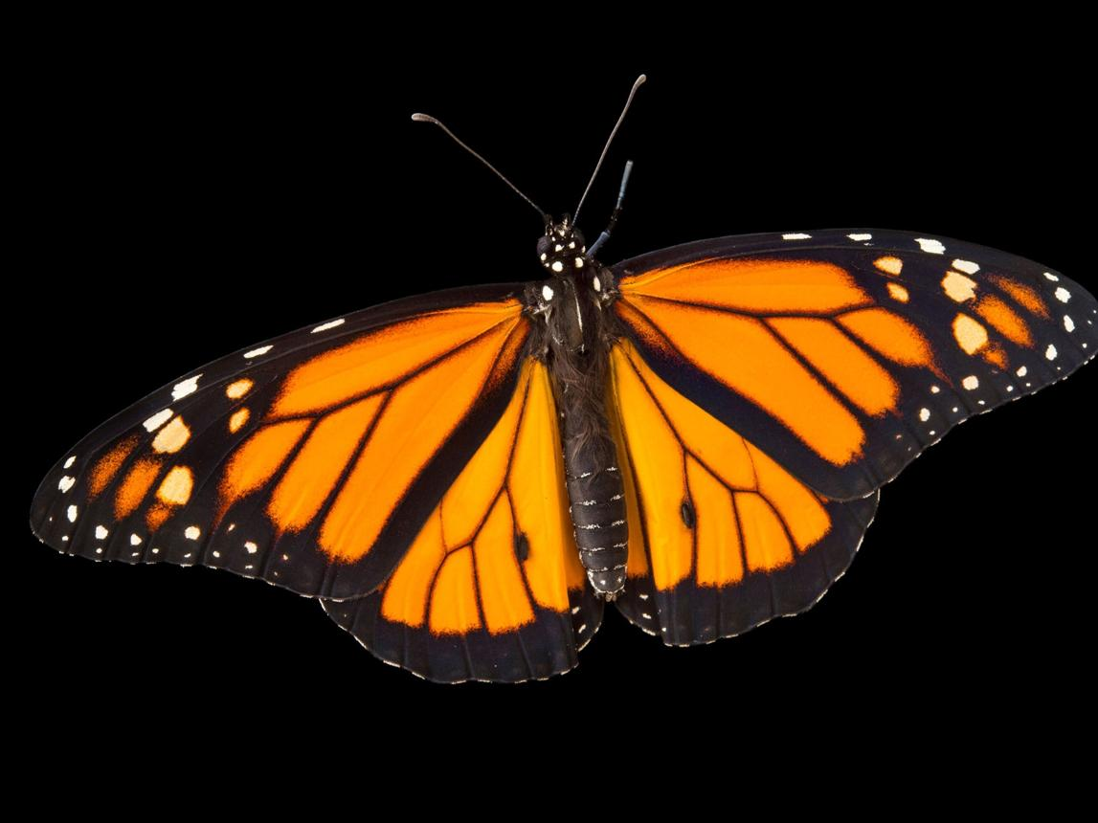
۲۷- با توجه به مطالب کتاب درسی در خصوص اندامک‌های یاخته، کدام مورد نادرست است؟
۱) هر اندامکی که کیسه‌ای‌شکل است، حاوی آنزیم‌هایی درون خود است.
۲) هر اندامکی که در تولید غشا نقش دارد، در سراسر سیتوپلاسم گسترش یافته است.
۳) هر اندامکی که دارای آنزیم‌های تجزیه‌کنندهٔ مواد است، قابلیت حرکت در یاخته را دارد.
۴) هر اندامکی که ممکن است در مجاورت غشا قرار داشته باشد، در تأمین انرژی یاخته دارای نقش است.
پاسخ: گزینهٔ ۲ – متوسط
بررسی گزینه‌ها
گزینه | ادعای گزینه | داوری
۱ | هر اندامکی که کیسه‌ای‌شکل است، حاوی آنزیم‌هایی درون خود است. | ✔ درست — گلژی، شبکهٔ آندوپلاسمی، ریزکیسه و لیزوزوم همگی درون خود آنزیم دارند.
۲ | هر اندامکی که در تولید غشا نقش دارد، در سراسر سیتوپلاسم گسترش یافته است. | ✘ نادرست ← پاسخ — گلژی و ریزکیسه در تولید غشا نقش دارند، اما در سراسر سیتوپلاسم گسترده نیستند.
۳ | هر اندامکی که دارای آنزیم‌های تجزیه‌کنندهٔ مواد است، قابلیت حرکت در یاخته را دارد. | ✔ درست — لیزوزوم و ریزکیسه هر دو توانایی حرکت در یاخته را دارند.
۴ | هر اندامکی که ممکن است در مجاورت غشا قرار داشته باشد، در تأمین انرژی یاخته دارای نقش است. | ✔ درست — ریزکیسه، راکیزه، شبکهٔ آندوپلاسمی صاف و رناتن هر کدام به‌نوعی در تأمین انرژی مؤثرند.

بررسی گزینهٔ درست: اندامک‌هایی مانند آندوپلاسمی، گلژی، ریزکیسه و رناتن در تولید غشا نقش دارند که از این میان تنها آندوپلاسمی و رناتن در سراسر سیتوپلاسم گسترش یافته‌اند.
گلژی با بسته‌بندی اجزایی که می‌خوان در غشا قرار بگیرن و ریزکیسه هم با انتقال این مواد به غشا در تولید آن مؤثرند.
بررسی سایر گزینه‌ها:
۱) اندامک‌های کیسه‌ای‌شکل شامل گلژی، آندوپلاسمی، ریزکیسه و لیزوزوم هستند که همگی دارای آنزیم درون خود می‌باشند.
اندامک‌های کیسه‌ای‌شکل دو نوع‌اند:
- یک‌کیسه‌ای‌ها: ریزکیسه و لیزوزوم
- چندکیسه‌ای‌ها: گلژی و آندوپلاسمی
دقت کنید همهٔ اندامک‌ها آنزیم درون خود دارند، اما آنزیم لازم برای تجزیهٔ مواد رو فقط برخی دارند.
۳) همان‌طور که گفتیم آنزیم لازم برای تجزیهٔ مواد فقط در ریزکیسه و لیزوزوم مشاهده می‌شود. همهٔ اندامک‌های یاخته به جز آندوپلاسمی توانایی حرکت دارند.
دقت کنید ریزکیسه هم می‌تواند حاوی آنزیم‌های تجزیه‌کنندهٔ مواد ترشحی باشد.
۴) ریزکیسه، میتوکندری، آندوپلاسمی صاف و رناتن اندامک‌هایی هستند که می‌توانند در مجاورت غشای یاخته حضور داشته باشند. همهٔ این اندامک‌ها به نوعی در تأمین انرژی مؤثرند: آندوپلاسمی با تولید چربی‌ها به عنوان ذخیرهٔ انرژی، رناتن به جهت تولید آنزیم‌های لازم برای تأمین انرژی و ریزکیسه به جهت حمل مواد مختلف از جمله آنزیم‌های گوارشی در تأمین انرژی مؤثرند.
جدول و نمودار تکمیلی | اندامک‌های یاخته
جدول جمع‌بندی
اندامک | ساختار | کار (طبق کتاب)
رناتن (ریبوزوم) | — | ساختن پروتئین
شبکهٔ آندوپلاسمی | شبکه‌ای از لوله‌ها و کیسه‌ها در سراسر سیتوپلاسم؛ زبر (دارای رناتن) و صاف (بدون رناتن) | زبر: ساختن پروتئین‌ها  صاف: ساختن لیپیدها
دستگاه گلژی | کیسه‌هایی که روی هم قرار می‌گیرند | بسته‌بندی مواد و ترشح آن‌ها به خارج از یاخته
راکیزه (میتوکندری) | دو غشا دارد | تأمین انرژی برای یاخته
کافنده‌تن (لیزوزوم) | کیسه‌ای با انواعی از آنزیم‌ها | تجزیهٔ مواد
میانک (سانتریول) | استوانه‌ای؛ دو عدد عمود بر هم | نقش در تقسیم یاخته
نمودار / فلوچارت
مسیر تولید و رسیدن اجزای غشا
رناتن و شبکهٔ آندوپلاسمی  ساخت پروتئین و لیپید | ← | ریزکیسه  انتقال | ← | دستگاه گلژی  بسته‌بندی | ← | ریزکیسه  انتقال به غشا | ← | غشای یاخته
گسترده در سراسر سیتوپلاسم |  |  |  | گسترده نیست |  | گسترده نیست

اندامک‌های کیسه‌ای‌شکل
اندامک‌های کیسه‌ای‌شکل
↓ |  |  |  | ↓
یک‌کیسه‌ای |  |  |  | چندکیسه‌ای
↓ |  | ↓ |  | ↓ |  | ↓
ریزکیسه |  | لیزوزوم |  | دستگاه گلژی |  | شبکهٔ آندوپلاسمی

منبع: زیست‌شناسی ۱ (دهم) — فصل ۱، گفتار ۳ (شکل ۹)

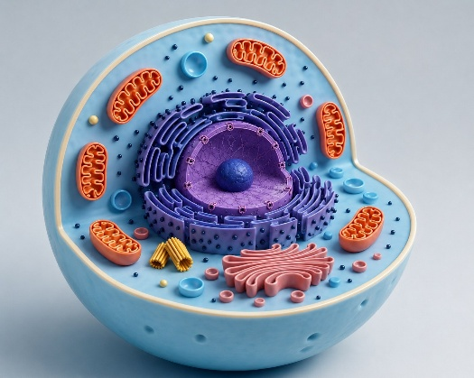
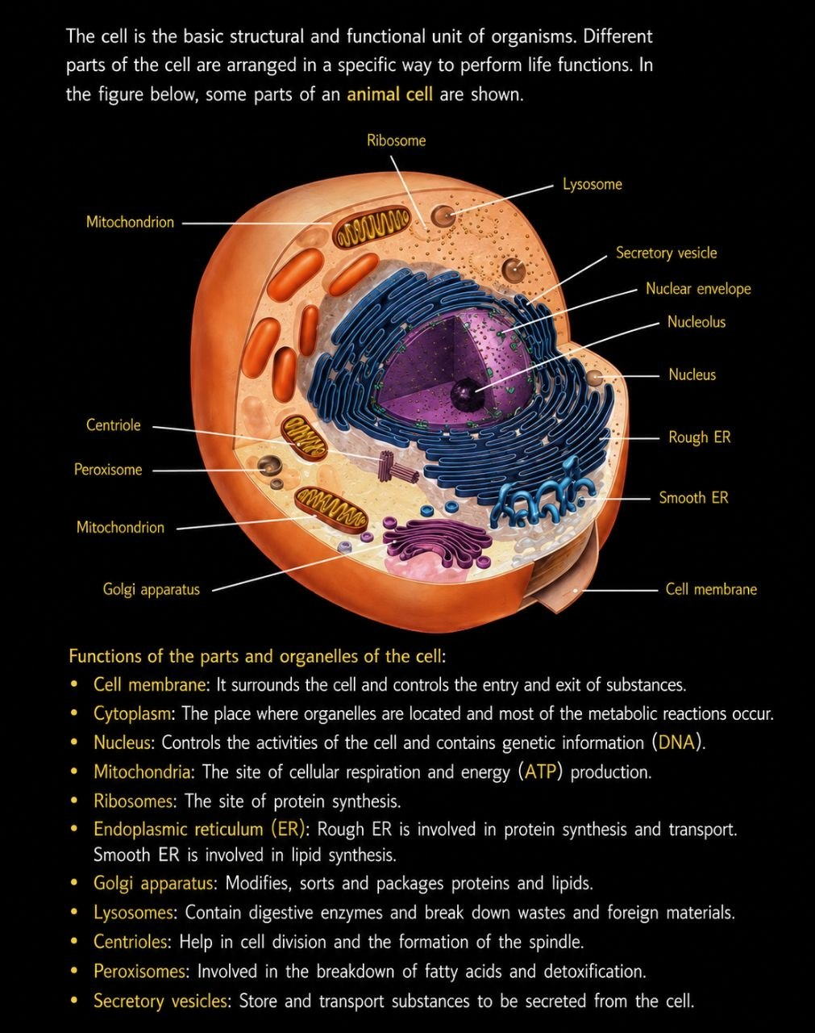

۲۸- کدام مورد در ارتباط با هر نوع مولکول زیستی که در تعداد، تکرار و ترکیب قرارگیری واحدهای سازندهٔ خود متنوع است، درست است؟
۱) اختلافات فردی که بین افراد یک گونه وجود دارد را ایجاد می‌کند.
۲) آنزیم لازم برای گوارش آن‌ها ابتدا به صورت غیرفعال ترشح می‌شود.
۳) تنها در تعدادی از مولکول‌های گروه خود فسفر دارند.
۴) در نوعی اندامک یاخته تولید می‌شوند که شبکه‌ای از کیسه‌ها و لوله‌ها است.
پاسخ: گزینهٔ ۱ – متوسط
بررسی گزینه‌ها
گزینه | ادعای گزینه | داوری
۱ | اختلافات فردی که بین افراد یک گونه وجود دارد را ایجاد می‌کند. | ✔ درست ← پاسخ — تفاوت افراد به دلیل تفاوت در نوکلئیک اسیدها و پروتئین‌های حاصل از آن‌هاست.
۲ | آنزیم لازم برای گوارش آن‌ها ابتدا به صورت غیرفعال ترشح می‌شود. | ✘ نادرست — فقط دربارهٔ پروتئازهای معده و لوزالمعده درست است، نه آنزیم‌های گوارش نوکلئیک اسیدها.
۳ | تنها در تعدادی از مولکول‌های گروه خود فسفر دارند. | ✘ نادرست — همهٔ نوکلئیک اسیدها فسفر دارند.
۴ | در نوعی اندامک یاخته تولید می‌شوند که شبکه‌ای از کیسه‌ها و لوله‌ها است. | ✘ نادرست — شبکهٔ آندوپلاسمی پروتئین و لیپید می‌سازد، اما نوکلئیک اسید تولید نمی‌کند.

صورت سؤال چی می‌گه؟ مولکول‌های زیستی که صورت سؤال مدنظرش هست می‌شه پروتئین‌ها و نوکلئیک اسیدها که واحدهای سازندهٔ آن‌ها متفاوت و متنوع‌اند.
بررسی گزینهٔ درست: دقت کنید اختلافات فردی افراد به دلیل تفاوت در مولکول‌های سازندهٔ آن‌هاست و مولکول‌هایی که بین افراد مختلف متفاوت است، همین نوکلئیک اسیدها و پروتئین‌های حاصل از آن‌هاست.
بررسی سایر گزینه‌ها:
۲) تنها آنزیم گوارش پروتئین‌ها در ابتدا به صورت غیرفعال ترشح می‌شود و برای سایر مولکول‌ها از همان ابتدا فعال است.
دقت کنید حتی پروتئازها هم در روده، برخلاف معده و لوزالمعده، از همان ابتدا فعال ترشح می‌شوند.
۳) پروتئین‌ها تنها در برخی انواع گیاهی خود فسفر دارند، اما نوکلئیک اسیدها همگی دارای فسفر هستند.
۴) گزینه به شبکهٔ آندوپلاسمی اشاره می‌کند که در تولید پروتئین‌ها و لیپیدها فعالیت می‌کند، اما نوکلئیک اسیدها را تولید نمی‌کند.
BioBits: شبکهٔ آندوپلاسمی شبکه‌ای از کیسه‌ها و لوله‌هاست که در سراسر سیتوپلاسم گسترش یافته است و دو نوع زبر و صاف دارد.
جدول و نمودار تکمیلی | مولکول‌های زیستی
جدول جمع‌بندی
گروه | عناصر | واحد سازنده / اجزا | نکته
کربوهیدرات‌ها | کربن، هیدروژن، اکسیژن | مونوساکارید | نشاسته، سلولز و گلیکوژن از تعداد فراوانی گلوکز ساخته شده‌اند
لیپیدها | کربن، هیدروژن، اکسیژن | تری‌گلیسرید: گلیسرول + سه اسید چرب | فسفولیپید گروه فسفات دارد؛ کلسترول در ساخت غشای یاخته‌های جانوری شرکت می‌کند
پروتئین‌ها | کربن، هیدروژن، اکسیژن، نیتروژن | آمینواسید | آنزیم‌ها مولکول‌های پروتئینی‌اند
نوکلئیک اسیدها | کربن، هیدروژن، اکسیژن، نیتروژن، فسفر | نوکلئوتید | اطلاعات وراثتی در دنا ذخیره می‌شود
نمودار / فلوچارت
مولکول‌های زیستی
↓ |  | ↓ |  | ↓ |  | ↓
کربوهیدرات‌ها |  | لیپیدها |  | پروتئین‌ها  واحد: آمینواسید |  | نوکلئیک اسیدها  واحد: نوکلئوتید
خانه‌های صورتی: مولکول‌هایی که در تعداد، تکرار و ترتیب واحدهای سازنده متنوع‌اند (موضوع سؤال).
از دنا تا تفاوت‌های فردی
دنا (نوکلئیک اسید)  ذخیرهٔ اطلاعات وراثتی | ← | پروتئین‌های حاصل از آن | ← | اختلافات فردی بین افراد یک گونه

منبع: زیست‌شناسی ۱ (دهم) — فصل ۱، گفتار ۲؛ فصل ۲، گفتار ۱ · زیست‌شناسی ۳ (دوازدهم) — فصل ۱

۲۹- چند مورد از موارد زیر، بافت پیوندی سست را از بافت پیوندی متراکم متمایز می‌کند؟
الف: مشاهدهٔ یاخته‌های دوکی‌شکل
ب: رشته‌های کلاژن کمتر درون مادهٔ زمینه‌ای
ج: حضور یاخته‌های انگشتری‌شکل
د: دارای گلیکوپروتئین‌های بیشتر
۱) یک | ۲) دو | ۳) سه | ۴) چهار
پاسخ: گزینهٔ ۲ – متوسط
بررسی موارد
مورد | ویژگی | داوری
الف | مشاهدهٔ یاخته‌های دوکی‌شکل | ✘ متمایز نمی‌کند — در هر دو نوع بافت یاختهٔ دوکی دیده می‌شود.
ب | رشته‌های کلاژن کمتر درون مادهٔ زمینه‌ای | ✘ نادرست — کلاژن در بافت سست کمتر است، اما رشته‌های پروتئینی درون مادهٔ زمینه‌ای نیستند.
ج | حضور یاخته‌های انگشتری‌شکل | ✔ متمایز می‌کند — یاخته‌های چربی (با هستهٔ کناری) در بافت سست دیده می‌شوند، نه در متراکم.
د | دارای گلیکوپروتئین‌های بیشتر | ✔ متمایز می‌کند — مادهٔ زمینه‌ای بافت سست بیشتر است و گلیکوپروتئین در مادهٔ زمینه‌ای قرار دارد.
تعداد موارد متمایزکننده: ۲ (ج و د) ← گزینهٔ ۲

صورت سؤال چی می‌گه؟ بافت پیوندی از سه بخش یاخته، مادهٔ زمینه‌ای و رشته‌های پروتئینی تشکیل شده است و انواع مختلفی دارد. دو نمونهٔ معروف آن پیوندی سست و متراکم هستند که مقایسه بین آن‌ها همواره محل سؤال بوده است.
به‌طور کلی بافت پیوندی سست انعطاف‌پذیری بالاتر و مقاومت کمتر و بافت پیوندی متراکم انعطاف‌پذیری کمتر و مقاومت بیشتری دارد.
موارد «ج» و «د» به درستی بیان شده‌اند.
بررسی موارد درست:
ج: یاخته‌های چربی به دلیل تجمع چربی، هستهٔ کناری داشته و نمایی شبیه انگشتر ایجاد می‌کنند. ما می‌توانیم در بافت پیوندی سست، برخلاف متراکم، یاخته‌های چربی نیز مشاهده کنیم.
د: بافت پیوندی سست مادهٔ زمینه‌ای بیشتری دارد و گلیکوپروتئین هم در مادهٔ زمینه‌ای قرار گرفته است.
Biogold: دقت کنید چهار جا گلیکوپروتئین داریم:
- مادهٔ زمینه‌ای پیوندی
- غشای پایهٔ پوششی
- غشای یاخته‌های جانوری
- مادهٔ مخاطی
بررسی موارد نادرست:
الف: در هر دو نوع بافت می‌توان یاختهٔ دوکی مشاهده کرد.
Bioboost: دقت کنید بافت پیوندی متراکم حاوی یاخته‌های دوکی با هستهٔ کشیده و یاخته‌های بیگانه‌خوار است. بافت پیوندی سست هم انواعی یاخته دارد، شامل:
- دوکی با هستهٔ کشیده
- گرد زائده‌دار
- کشیدهٔ زائده‌دار با هستهٔ گرد یا کروی
- یاختهٔ چربی
- یاختهٔ بیگانه‌خوار
ب: دقت کنید رشته‌های پروتئینی کلاژن در متراکم و کشسان در سست بیشتره؛ اما دقت کنید رشته‌های پروتئینی در مادهٔ زمینه‌ای نیستند.
BioBits: به صورت کلی حواستون باشه چه در سست و چه در متراکم، کلاژن از کشسان بیشتر است؛ اما مقایسه‌های بالا بین سست با متراکمه.
جدول و نمودار تکمیلی | بافت پیوندی سست و متراکم
جدول جمع‌بندی
ویژگی | بافت پیوندی سست | بافت پیوندی متراکم
رشته‌های کلاژن | کمتر | بیشتر
رشته‌های کشسان | بیشتر | کمتر
تعداد یاخته‌ها | بیشتر | کمتر
مادهٔ زمینه‌ای | بیشتر؛ شفاف، بی‌رنگ، چسبنده و دارای مولکول‌های درشت مانند گلیکوپروتئین | اندک
مقاومت | کمتر | بیشتر
انعطاف‌پذیری | بیشتر | کمتر
یاختهٔ چربی (انگشتری‌شکل) | دیده می‌شود | دیده نمی‌شود
محل / نقش | معمولاً بافت پوششی را پشتیبانی می‌کند | زردپی و رباط
نمودار / فلوچارت
اجزای بافت پیوندی
بافت پیوندی
↓ |  | ↓ |  | ↓
انواع یاخته‌ها |  | رشته‌های پروتئینی  کلاژن و کشسان (ارتجاعی) |  | مادهٔ زمینه‌ای  مایع، جامد یا نیمه‌جامد

انواع بافت پیوندی
انواع بافت پیوندی
↓ |  | ↓ |  | ↓ |  | ↓ |  | ↓ |  | ↓
سست |  | متراکم |  | چربی |  | خون |  | استخوانی |  | غضروفی

منبع: زیست‌شناسی ۱ (دهم) — فصل ۱، گفتار ۳ (شکل ۱۷)
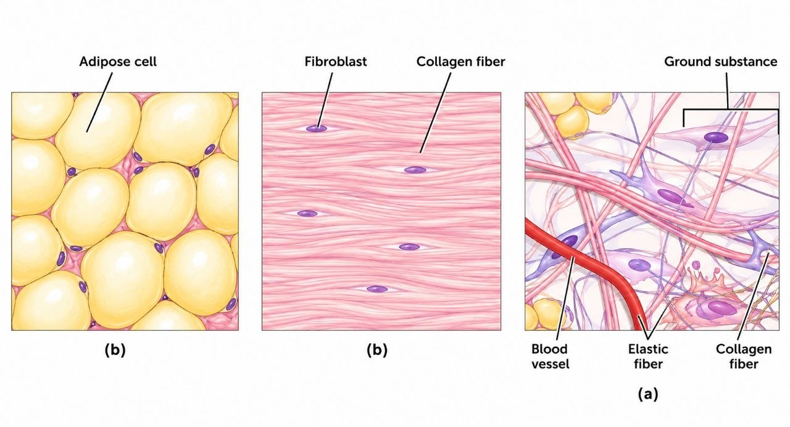
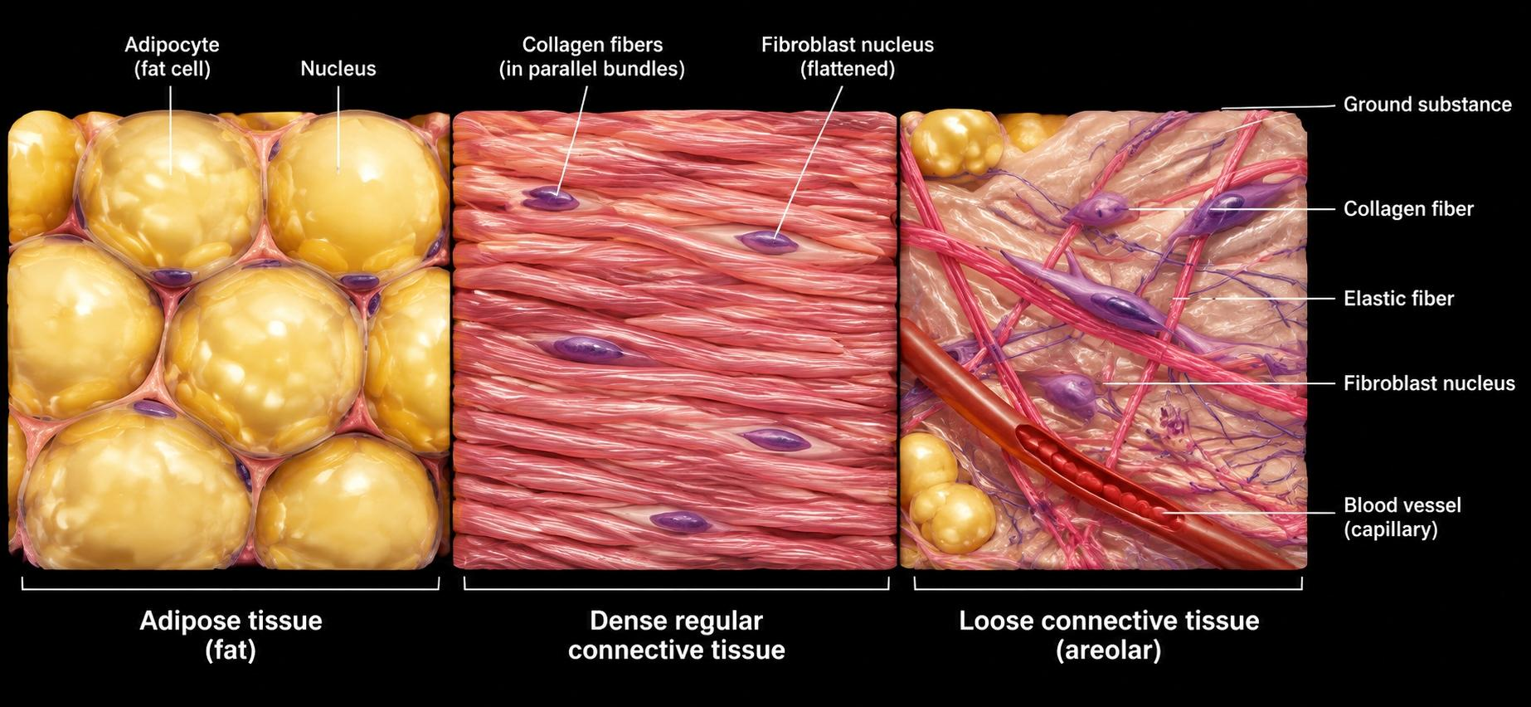

۳۰- کدام گزینه در ارتباط با مهندسی ژنتیک درست است؟
۱) هرگونه تغییر در محتوای وراثتی جانداران را در بر می‌گیرد.
۲) موجب ایجاد صفاتی می‌شود که در گذشته در جاندار وجود نداشته است.
۳) در آن، فراوردهٔ پروتئینی ژن از جانداری به جاندار دیگر منتقل می‌شود.
۴) به تازگی زیست‌شناسان با استفاده از آن توانستند تغییراتی در جانداران ایجاد کنند.
پاسخ: گزینهٔ ۲ – آسان
بررسی گزینه‌ها
گزینه | ادعای گزینه | داوری
۱ | هرگونه تغییر در محتوای وراثتی جانداران را در بر می‌گیرد. | ✘ نادرست — فقط تغییری که بتواند اثر خود را ظاهر و صفت جدید ایجاد کند مهندسی ژنتیک است.
۲ | موجب ایجاد صفاتی می‌شود که در گذشته در جاندار وجود نداشته است. | ✔ درست ← پاسخ — با انتقال ژن، صفت یا صفات جدید در جاندار ایجاد می‌شود.
۳ | در آن، فراوردهٔ پروتئینی ژن از جانداری به جاندار دیگر منتقل می‌شود. | ✘ نادرست — خود ژن منتقل می‌شود تا در جاندار جدید پروتئین بسازد، نه پروتئینِ حاصل از آن.
۴ | به‌تازگی زیست‌شناسان با استفاده از آن توانستند تغییراتی در جانداران ایجاد کنند. | ✘ نادرست — کتاب می‌گوید «مدت‌هاست» که این کار ممکن شده است.

صورت سؤال چی می‌گه؟ مهندسی ژنتیک یکی از انواع فناوری‌های نوین به عنوان ویژگی زیست‌شناسی امروزی است.
بررسی گزینهٔ درست: دقت کنید کتاب می‌گه در مهندسی ژنتیک با انتقال ژن، صفت یا صفات جدید در جاندار حاصل ایجاد می‌کنیم؛ یعنی صفاتی که قبلاً در آن جاندار وجود نداشته است.
بررسی سایر گزینه‌ها:
۱) دقت کنید تغییر در محتوای ژنتیکی یک جاندار تنها زمانی که بتواند اثر خود را ظاهر کرده و صفات جدید ایجاد کند مهندسی ژنتیک است و در غیر این صورت مهندسی ژنتیک محسوب نمی‌شود.
۳) دقت کنید در مهندسی ژنتیک خود ژن را ایجاد می‌کنیم تا اثرش را ظاهر کند، یعنی پروتئین‌سازی کند، و خود محصول ژن یعنی پروتئین را جابه‌جا نمی‌کنیم.
۴) متن کتاب می‌گه مدت‌هاست زیست‌شناسان با استفاده از آن توانستند تغییراتی در جانداران ایجاد کنند.
جدول و نمودار تکمیلی | مهندسی ژنتیک
جدول جمع‌بندی
موضوع | متن کتاب درسی
تعریف | مجموعه‌ای از روش‌ها و فنون آزمایشگاهی که به منظور تغییر در محتوای دنای جانداران و ایجاد صفت جدید به کار می‌رود
سابقه | مدت‌هاست که زیست‌شناسان می‌توانند با استفاده از آن در جانداران تغییر ایجاد کنند
آنچه منتقل می‌شود | ژن (نه پروتئین)
مثال کتاب | بزهایی که در شیر آن‌ها پروتئین تار عنکبوت ساخته می‌شود
موضوع مرتبط | اخلاق زیستی: محرمانه بودن اطلاعات ژنی و پزشکی افراد و حقوق جانوران
نمودار / فلوچارت
مثال کتاب: پروتئین تار عنکبوت در شیر بز
ژن پروتئین تار عنکبوت | ← | انتقال ژن به بز | ← | تغییر در محتوای دنای بز | ← | ساخته شدن پروتئین تار عنکبوت در شیر بز  (صفت جدید)

منبع: زیست‌شناسی ۱ (دهم) — فصل ۱، گفتار ۱

۳۱- بخشی از دستگاه گوارش آنزیم‌های لازم برای گوارش انواعی از مواد را می‌سازد. ترشحات این بخش برای رسیدن به اندام هدف، ممکن است ابتدا با ترشحات اندام‌های دیگری یکی شوند. کدام مورد، در ارتباط با همهٔ این اندام‌ها درست است؟
۱) اندام‌هایی کیسه‌ای‌شکل هستند.
۲) بخش عمدهٔ آن‌ها در سمت راست بدن قرار دارد.
۳) خون آن‌ها در نهایت توسط سیاهرگ‌هایی به دهلیز راست می‌ریزد.
۴) با افزایش ترشحات آن‌ها، ترشح نوعی پیک شیمیایی از لولهٔ گوارش نیز افزایش می‌یابد.
پاسخ: گزینهٔ ۳
بررسی گزینه‌ها
گزینه | ادعای گزینه | داوری
۱ | اندام‌هایی کیسه‌ای‌شکل هستند. | ✘ نادرست — معده کیسه‌ای‌شکل است، ولی کبد نه (کیسهٔ صفرا کیسه‌ای است، نه کبد).
۲ | بخش عمدهٔ آن‌ها در سمت راست بدن قرار دارد. | ✘ نادرست — بخش عمدهٔ کبد در سمت راست، ولی بخش عمدهٔ معده در سمت چپ است.
۳ | خون آن‌ها در نهایت توسط سیاهرگ‌هایی به دهلیز راست می‌ریزد. | ✔ درست ← پاسخ — خون معده از راه سیاهرگ باب به کبد می‌رود و خون کبد از راه سیاهرگ فوق‌کبدی و بزرگ‌سیاهرگ زیرین به قلب بازمی‌گردد.
۴ | با افزایش ترشحات آن‌ها، ترشح نوعی پیک شیمیایی از لولهٔ گوارش نیز افزایش می‌یابد. | ✘ نادرست — با افزایش اسید معده ترشح سکرتین زیاد می‌شود، اما با افزایش صفرا (بیکربنات بیشتر) ترشح آن کم می‌شود.

صورت سؤال چی می‌گه؟ بخش نخست پرسش به لوزالمعده اشاره دارد که آنزیم‌های لازم برای گوارش انواعی از مواد را می‌سازد. این اندام دو نوع ترشح دارد: نخست هورمون‌ها که وارد خون می‌شوند و بر اساس فصل دوم، خون لوزالمعده ابتدا با خون معده (حاوی هورمون‌های مترشحه از آن) یکی می‌شود؛ و دوم ترشحات برون‌ریز گوارشی که ابتدا با صفرا یکی می‌شوند. توجه داشته باشید که صفرا ترشحِ کبد است، نه کیسهٔ صفرا؛ بنابراین منظور پرسش، کبد و معده است.
بررسی گزینهٔ درست: بر اساس متن کتاب، خون اندام‌هایی که به سیاهرگ باب می‌ریزند، به‌همراه خون کبد در نهایت توسط سیاهرگ‌هایی به قلب بازمی‌گردد.
این سیاهرگ‌ها شامل دو سیاهرگ خروجی از کبد، سپس سیاهرگ فوق‌کبدی و در نهایت بزرگ‌سیاهرگ زیرین است.
بررسی سایر گزینه‌ها:
۱) اندام‌های کیسه‌ای‌شکل دستگاه گوارش شامل کیسهٔ صفرا و معده است.
۲) بخش عمدهٔ کبد در سمت راست و معده در سمت چپ بدن قرار دارد.
BioBits: لوب سمت چپ کبد از لوب سمت راست بسیار کوچک‌تر است.
Biogold: مقایسهٔ سمت راست و چپ:
سمت راست: انتهای معده، بندارهٔ پیلور، دوازدهه، انتهای رودهٔ باریک، بندارهٔ انتهای رودهٔ باریک، رودهٔ کور، آپاندیس، کولون بالارو، ابتدای کولون افقی، لوب بزرگ‌تر کبد، بخش سر لوزالمعده، کیسهٔ صفرا
سمت چپ: انتهای مری، بخش اعظم معده، بندارهٔ انتهای مری، انتهای کولون افقی، کولون پایین‌رو، لوب کوچک‌تر کبد، بخش دم و تنهٔ لوزالمعده
۴) توجه داشته باشید که با افزایش ترشحات معده، در پی افزایش اسید معده pH آن کاهش می‌یابد و بنابراین میزان ترشح بیکربنات باید افزایش یابد؛ پس ترشح هورمون سکرتین از رودهٔ باریک افزایش می‌یابد. اما با افزایش ترشح صفرا، میزان بیکربنات بالا می‌رود و باید ترشح آن کاهش یابد؛ پس میزان این هورمون کم می‌شود.
جدول و نمودار تکمیلی | لوزالمعده، کبد و معده
جدول جمع‌بندی
اندام | ترشح | یکی شدن با ترشحات لوزالمعده | شکل و جایگاه
لوزالمعده | آنزیم‌ها و بیکربنات (به دوازدهه) و هورمون (به خون) | — | زیر و موازی با معده
کبد | صفرا (آنزیم ندارد) | صفرا با ترشحات برون‌ریز لوزالمعده | کیسه‌ای نیست؛ بخش عمده در سمت راست
معده | شیرهٔ معده و هورمون گاسترین | خون معده (دارای هورمون) با خون لوزالمعده | کیسه‌ای‌شکل؛ بخش عمده در سمت چپ
نمودار / فلوچارت
یکی شدن ترشحات برون‌ریز
شیرهٔ لوزالمعده  آنزیم‌ها + بیکربنات |  | صفرا  ساختهٔ کبد
↓ |  | ↓
دوازدهه

یکی شدن خون و بازگشت به قلب
خون لوزالمعده |  | خون معده
↓ |  | ↓
سیاهرگ باب
↓
کبد
↓
سیاهرگ فوق‌کبدی
↓
بزرگ‌سیاهرگ زیرین
↓
دهلیز راست

منبع: زیست‌شناسی ۱ (دهم) — فصل ۲، گفتار ۱ (شکل ۱۰) و گفتار ۲ (شکل ۱۵)
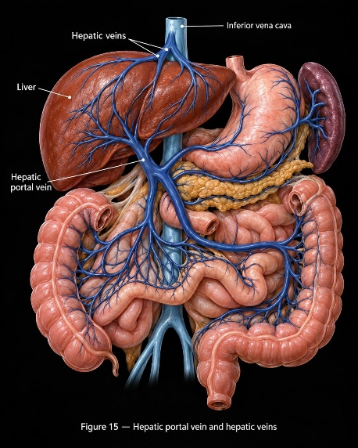
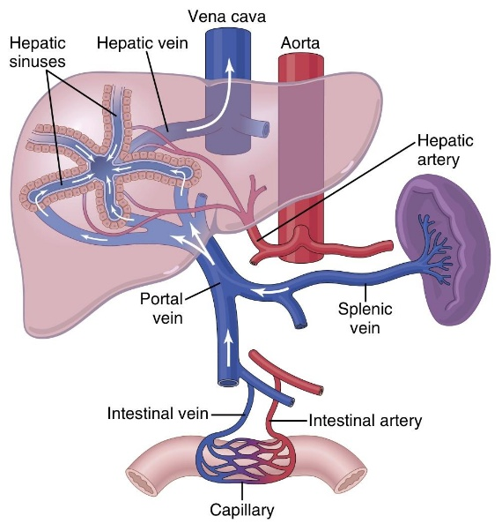
۳۲- کدام گزینه برای تکمیل عبارت زیر نامناسب است؟
«در مرحلهٔ .................. دستگاه گوارش، ممکن است .................. .»
۱) خاموشی نسبی – بخشی در دستگاه عصبی، منجر به ترشح بزاق شود.
۲) خاموشی نسبی – مخاط معده بر روی لایهٔ ماهیچه‌ای خود چین‌خورده باشد.
۳) فعالیت شدید – تحت تأثیر نوعی دستگاه تنظیمی، شیرهٔ لوزالمعده شروع به ترشح کند.
۴) فعالیت شدید – پس از عبور غذا از حلق، مرکز بلع، ساختاری در نزدیکی خود را مهار کند.
پاسخ: گزینهٔ ۴ – متوسط
بررسی گزینه‌ها
گزینه | ادعای گزینه | داوری
۱ | خاموشی نسبی — بخشی در دستگاه عصبی، منجر به ترشح بزاق شود. | ✔ درست — حتی بدون غذا، دیدن غذا، بوی آن یا فکر کردن به آن باعث ترشح بزاق می‌شود.
۲ | خاموشی نسبی — مخاط معده بر روی لایهٔ ماهیچه‌ای خود چین‌خورده باشد. | ✔ درست — معدهٔ خالی چین‌خورده است و با پر شدن، چین‌ها باز می‌شوند.
۳ | فعالیت شدید — تحت تأثیر نوعی دستگاه تنظیمی، شیرهٔ لوزالمعده شروع به ترشح کند. | ✔ درست — دستگاه عصبی می‌تواند ترشح آنزیم و بیکربنات لوزالمعده را آغاز کند.
۴ | فعالیت شدید — پس از عبور غذا از حلق، مرکز بلع، ساختاری در نزدیکی خود را مهار کند. | ✘ نادرست ← پاسخ — مرکز بلع، مرکز تنفس را هنگام عبور غذا از حلق مهار می‌کند، نه پس از آن.

صورت سؤال چی می‌گه؟ دستگاه گوارش دو مرحلهٔ فعالیت دارد:
- فعالیت شدید: بلافاصله بعد از خوردن نوعی وعدهٔ غذایی
- خاموشی نسبی: فاصلهٔ بین خوردن وعده‌های غذایی
بررسی گزینهٔ صحیح: دقت کنید درسته که بلع در هنگام فعالیت شدید رخ می‌دهد، اما در بلع بلافاصله بعد از ورود غذا به حلق باید راه بینی و نای بسته شود و تنفس موقتاً متوقف شود تا غذا بتواند به سمت مری برود؛ بنابراین توقف تنفس و ... باید قبل از خروج غذا از حلق باشد، نه پس از عبور آن از حلق. همچنین دقت کنید برای مهار تنفس در بلع، مرکز بلع در بصل‌النخاع، مرکز تنفس در نزدیکی خود را در هر مرحله‌ای که باشد موقتاً متوقف می‌کند.
بررسی سایر گزینه‌ها:
۱) دقت کنید حتی در نبود غذا و در مرحلهٔ خاموشی نسبی هم بزاق می‌تواند بر اثر دیدن غذا، بوی غذا و فکر کردن به آن ترشح شود.
۲) طبق متن کتاب لایهٔ زیرمخاط برای این است که مخاط بر روی لایهٔ ماهیچه‌ای بلغزد و چین بخورد. همچنین می‌دانیم معده در مرحلهٔ خاموشی نسبی که غذا نیست چین‌خورده است و در فعالیت شدید که پر می‌شود چین خود را از دست می‌دهد.
۳) دقت کنید دو نوع پیک شیمیایی بر لوزالمعده مؤثر است: یکی سکرتین از دستگاه درون‌ریز که تنها میزان بیکربنات ترشحی از آن را افزایش می‌دهد و دیگری ناقل عصبی که از طریق دستگاه عصبی موجب شروع ترشح هم آنزیم و هم بیکربنات از لوزالمعده می‌شود.
جدول و نمودار تکمیلی | تنظیم فعالیت دستگاه گوارش
جدول جمع‌بندی
موضوع | خاموشی نسبی | فعالیت شدید
زمان | فاصلهٔ بین خوردن وعده‌های غذایی | بعد از ورود غذا
وضعیت معده | خالی و چین‌خورده | پر؛ چین‌خوردگی‌ها باز شده‌اند
ترشح بزاق | ممکن است (دیدن، بو و فکر غذا) | انجام می‌شود
بلع | — | انجام می‌شود (با مهار کوتاه‌مدت مرکز تنفس)
نمودار / فلوچارت
عوامل تنظیم‌کننده
تنظیم فعالیت دستگاه گوارش
↓ |  |  |  | ↓
عصبی |  |  |  | هورمونی
↓ |  | ↓ |  | ↓ |  | ↓
دستگاه عصبی خودمختار  ناخودآگاه؛ مثل ترشح بزاق |  | شبکه‌های عصبی روده‌ای  از مری تا مخرج؛ تنظیم تحرک و ترشح |  | سکرتین  از دوازدهه؛ افزایش بیکربنات لوزالمعده |  | گاسترین  از معده؛ افزایش اسید معده و پپسینوژن

هماهنگی بلع و تنفس
رسیدن غذا به حلق
↓
مرکز بلع در بصل‌النخاع، مرکز تنفس را مهار می‌کند
↓
بسته شدن نای و توقف کوتاه تنفس
↓
عبور غذا از حلق به مری

منبع: زیست‌شناسی ۱ (دهم) — فصل ۲، گفتار ۱ و گفتار ۲ (شکل ۱۶)

۳۳- در صورت ابتلای مردی جوان به بیماری سلیاک، رخ دادن کدام مورد غیرممکن است؟
۱) در پی کاهش برخی پروتئین‌های نوعی بافت پیوندی، بخش‌هایی از بدن متورم شوند.
۲) تبدیل فیبرینوژن به فیبرین در روند انعقاد خون به درستی صورت نگیرد.
۳) نسبت حجم گویچه‌های قرمز به حجم خون دستخوش تغییر شود.
۴) جذب همهٔ مواد مغذی مورد نیاز بدن دچار اختلال شود.
پاسخ: گزینهٔ ۴ – آسان
بررسی گزینه‌ها
گزینه | رویداد | داوری
۱ | در پی کاهش برخی پروتئین‌های نوعی بافت پیوندی، بخش‌هایی از بدن متورم شوند. | ✔ ممکن — کاهش جذب آمینواسید ← کاهش پروتئین‌های خون ← کاهش فشار اسمزی ← خیز (ادم).
۲ | تبدیل فیبرینوژن به فیبرین در روند انعقاد خون به درستی صورت نگیرد. | ✔ ممکن — کاهش جذب ویتامین K روند انعقاد خون را مختل می‌کند.
۳ | نسبت حجم گویچه‌های قرمز به حجم خون دستخوش تغییر شود. | ✔ ممکن — کاهش جذب آهن، ویتامین B12 و فولیک اسید هماتوکریت (خون‌بهر) را کم می‌کند.
۴ | جذب همهٔ مواد مغذی مورد نیاز بدن دچار اختلال شود. | ✘ غیرممکن ← پاسخ — کتاب می‌گوید «بسیاری» از مواد مغذی جذب نمی‌شوند، نه همه؛ جذب در دهان و معده هم ادامه دارد.

صورت سؤال چی می‌گه؟ بیماری سلیاک در پی تخریب ریزپرز و حتی پرزهای رودهٔ باریک به دلیل مصرف گلوتن در افراد حساس رخ می‌دهد که سطح جذب مواد را بسیار کاهش می‌دهد.
بررسی گزینهٔ صحیح: دقت کنید کتاب می‌گه در این حالت بسیاری از مواد مغذی جذب نمی‌شوند، نه همهٔ آن‌ها. از طرفی این بیماری تنها بر رودهٔ باریک مؤثر است و تأثیری بر دهان و معده ندارد و آن‌ها به جذب خود ادامه می‌دهند.
Biogold: دقت کنید در این بیماری ریزپرز حتماً از بین می‌رود، پرز ممکن است از بین برود و چین‌خوردگی‌های حلقوی از بین نمی‌روند.
بررسی سایر گزینه‌ها:
۱) در پی این بیماری جذب آمینواسید و در نتیجه مقدار پروتئین‌های بدن از جمله پروتئین‌های درون خون کاهش می‌یابد و موجب کاهش فشار اسمزی می‌شود. کاهش فشار اسمزی نیز به خیز یا ادم می‌انجامد که در آن بخش‌های مختلف بدن متورم می‌شوند.
دقت کنید خون نوعی بافت پیوندی دوبخشی است که شامل خوناب و بخش یاخته‌ای است.
۲) در صورت این بیماری جذب مواد از جمله ویتامین‌ها به خوبی صورت نمی‌گیرد که یکی از این ویتامین‌ها ویتامین K است که در انعقاد خون نقش دارد و کمبود آن این فرایند را با اختلال روبه‌رو می‌کند.
۳) تعبیر این گزینه به هماتوکریت اشاره می‌کند. دقت کنید در پی این بیماری و کاهش سطح جذب، میزان آهن، ویتامین B12 و فولیک اسید نیز به شدت کاهش می‌یابد که موجب کاهش حجم گلبول‌های قرمز می‌شود.
BioBits: به نسبت حجم گلبول‌های قرمز به حجم خون، هماتوکریت یا خون‌بهر می‌گویند.
جدول و نمودار تکمیلی | بیماری سلیاک و پیامدهای آن
جدول جمع‌بندی
مادهٔ کم‌جذب‌شده | پیامد | نتیجه در بدن
آمینواسیدها | کاهش پروتئین‌های خون و فشار اسمزی | خیز (ادم) و تورم
ویتامین K | اختلال در روند انعقاد خون | تشکیل نشدن درست فیبرین
آهن، ویتامین B12 و فولیک اسید | کاهش ساخت گویچه‌های قرمز | کاهش هماتوکریت (خون‌بهر)
نمودار / فلوچارت
از گلوتن تا کاهش جذب
مصرف گلوتن (گندم و جو) در فرد مبتلا
↓
تخریب یاخته‌های رودهٔ باریک
↓
از بین رفتن ریزپرزها و حتی پرزها
↓
کاهش شدید سطح جذب مواد
↓
جذب نشدن بسیاری از مواد مغذی

پیامدها
پیامدهای کاهش جذب
↓ |  | ↓ |  | ↓
آمینواسید کمتر  خیز |  | ویتامین K کمتر  اختلال انعقاد خون |  | آهن، B12 و فولیک اسید کمتر  کاهش هماتوکریت

منبع: زیست‌شناسی ۱ (دهم) — فصل ۲، گفتار ۲؛ فصل ۴، گفتار ۲ و ۳

۳۴- مطابق با مطالب کتاب درسی، اندام‌هایی در لولهٔ گوارش انسان وجود دارند که می‌توانند مواد را به محیط داخلی بدن وارد کنند. چند مورد از ویژگی‌ها، فقط دربارهٔ بعضی از آن‌ها، درست است؟
الف: فعالیت نوعی آنزیم گوارشی درون فضای داخلی آن
ب: مجاورت با پردهٔ اتصال‌دهندهٔ اندام‌های درون شکم
ج: داشتن نوعی بافت با مادهٔ زمینه‌ای چسبنده
د: سازمان یافتن در چهار لایه
۱) ۱ | ۲) ۲ | ۳) ۳ | ۴) ۴
پاسخ: گزینهٔ ۲ – آسان
بررسی موارد
مورد | ویژگی | داوری
الف | فعالیت نوعی آنزیم گوارشی درون فضای داخلی آن | ✔ فقط بعضی — در دهان، معده و رودهٔ باریک دیده می‌شود، ولی در رودهٔ بزرگ نه.
ب | مجاورت با پردهٔ اتصال‌دهندهٔ اندام‌های درون شکم | ✔ فقط بعضی — صفاق فقط با اندام‌های درون حفرهٔ شکمی مجاور است؛ دهان این ویژگی را ندارد.
ج | داشتن نوعی بافت با مادهٔ زمینه‌ای چسبنده | ✘ همه — در همهٔ لایه‌های لولهٔ گوارش بافت پیوندی سست وجود دارد.
د | سازمان یافتن در چهار لایه | ✘ همه — دیوارهٔ همهٔ بخش‌های لولهٔ گوارش چهار لایه دارد.
تعداد مواردی که فقط دربارهٔ بعضی درست است: ۲ (الف و ب) ← گزینهٔ ۲

صورت سؤال چی می‌گه؟ اندام‌هایی از لولهٔ گوارش که توانایی جذب مواد دارند دو دسته‌اند:
- جذب مواد غذایی: دهان، معده، رودهٔ باریک
- جذب آب و یون‌ها: رودهٔ بزرگ
موارد «الف» و «ب» به درستی بیان شده‌اند.
بررسی موارد درست:
الف: فعالیت آنزیم گوارشی درون فضای داخلی در همه به جز رودهٔ بزرگ دیده می‌شود. در دهان آنزیم آمیلاز، در معده پپسین و در رودهٔ باریک هم آنزیم خودش و لوزالمعده فعالیت می‌کنند.
ب: مجاورت با صفاق ویژگی اندام‌هایی از لولهٔ گوارش است که در حفرهٔ شکمی قرار دارند و طبیعتاً دهان این ویژگی را ندارد.
بررسی موارد نادرست:
ج و د: همهٔ بخش‌های لولهٔ گوارش دیوارهٔ تقریباً مشابهی دارند. این دیواره از ۴ لایه تشکیل شده است و در هر لایه هم بافت پیوندی سست قرار دارد. بافت پیوندی سست مادهٔ زمینه‌ای چسبنده و حاوی گلیکوپروتئین دارد.
جدول و نمودار تکمیلی | اندام‌های جذب‌کنندهٔ لولهٔ گوارش
جدول جمع‌بندی
اندام | جذب | آنزیم گوارشی فعال در فضای درون | مجاورت با صفاق
دهان | اندک | آمیلاز بزاق | ندارد
معده | اندک | پپسین | دارد
رودهٔ باریک | جذب اصلی | آنزیم‌های روده و لوزالمعده | دارد
رودهٔ بزرگ | آب و یون‌ها | ندارد | دارد
نمودار / فلوچارت
جذب در طول لولهٔ گوارش
دهان | ← | حلق | ← | مری | ← | معده | ← | رودهٔ باریک | ← | رودهٔ بزرگ | ← | راست‌روده
جذب اندک |  |  |  |  |  | جذب اندک |  | جذب اصلی |  | جذب آب و یون‌ها

لایه‌های دیواره از خارج به داخل
لایهٔ بیرونی  در شکم: بخشی از صفاق | ← | لایهٔ ماهیچه‌ای | ← | لایهٔ زیرمخاطی | ← | لایهٔ مخاطی
در همهٔ این لایه‌ها بافت پیوندی سست وجود دارد.
منبع: زیست‌شناسی ۱ (دهم) — فصل ۲، گفتار ۱ (شکل ۳) و گفتار ۲

۳۵- در ارتباط با مجرای پایین‌ترین غدهٔ بزاقی بزرگ، کدام مورد نادرست است؟
۱) از بخش داخلی و بالای غده خارج می‌شود.
۲) از سطح خارجی کوچک‌ترین غده عبور می‌کند.
۳) به مخاط دهان فشار آورده و آن را برجسته می‌سازد.
۴) نسبت به مجاری سایر غدد بزرگ، به ناحیهٔ جلوتری از حفرهٔ دهانی تخلیه می‌شود.
پاسخ: گزینهٔ ۲ – دشوار
بررسی گزینه‌ها
گزینه | ادعای گزینه | داوری
۱ | از بخش داخلی و بالای غده خارج می‌شود. | ✔ درست — مجرا از سطح داخلی بخش بالایی غدهٔ زیرآرواره‌ای خارج می‌شود.
۲ | از سطح خارجی کوچک‌ترین غده عبور می‌کند. | ✘ نادرست ← پاسخ — مجرا از سطح داخلی غدهٔ زیرزبانی می‌گذرد، نه سطح خارجی آن.
۳ | به مخاط دهان فشار آورده و آن را برجسته می‌سازد. | ✔ درست — در محل این مجرا مخاط کف دهان کمی برجسته شده است.
۴ | نسبت به مجاری سایر غدد بزرگ، به ناحیهٔ جلوتری از حفرهٔ دهانی تخلیه می‌شود. | ✔ درست — با جلویی‌ترین مجرای زیرزبانی یکی می‌شود و جلوتر از سایر مجاری به کف دهان می‌ریزد.

صورت سؤال چی می‌گه؟ طبق شکل کتاب درسی، پایین‌ترین غدهٔ بزاقی بزرگ، غدهٔ زیرآرواره‌ای است.
Biogold: این غدهٔ بزاقی از دو بخش تشکیل شده است: بخش بالایی که کوچک‌تر است و بخش پایینی که اندازهٔ بزرگ‌تری دارد. بین این دو بخش نوعی ماهیچه قرار گرفته است.
بررسی گزینهٔ درست: طبق شکل کتاب، مجرای این غده از سطح داخلی غدهٔ زیرزبانی می‌گذرد و با جلویی‌ترین مجرای آن یکی شده و به کف دهان می‌ریزد.
بررسی سایر گزینه‌ها:
۱) طبق شکل کتاب، مجرای این غده از سطح داخلی بخش بالایی آن خارج می‌شود.
۳) در شکل مشخص است که در محل این مجرا، مخاط کف دهان کمی برجسته شده است.
۴) همان‌طور که گفتیم مجرای این غده با جلویی‌ترین مجرای زیرزبانی یکی شده و به کف دهان می‌ریزد و طبیعتاً از سایر مجاری زیرزبانی و مجرای بناگوشی جلوتر است.
جدول و نمودار تکمیلی | غده‌های بزاقی بزرگ
جدول جمع‌بندی
غدهٔ بزاقی بزرگ | جایگاه | نکته
بناگوشی | بالاترین غده | —
زیرآرواره‌ای | پایین‌ترین غده | دو بخش بالایی (کوچک‌تر) و پایینی (بزرگ‌تر)؛ مجرا از سطح داخلی بخش بالایی خارج می‌شود
زیرزبانی | زیر زبان | کوچک‌ترین غده؛ مجرای غدهٔ زیرآرواره‌ای از سطح داخلی آن می‌گذرد
نمودار / فلوچارت
مسیر مجرای غدهٔ زیرآرواره‌ای
خروج از سطح داخلی بخش بالایی غدهٔ زیرآرواره‌ای
↓
عبور از سطح داخلی غدهٔ زیرزبانی
↓
یکی شدن با جلویی‌ترین مجرای غدهٔ زیرزبانی
↓
برجسته کردن مخاط کف دهان
↓
تخلیهٔ بزاق در جلوی کف دهان

ترکیب بزاق
بزاق
↓ |  | ↓ |  | ↓ |  | ↓ |  | ↓
آب |  | یون‌ها |  | موسین  ایجاد مادهٔ مخاطی |  | آمیلاز  گوارش نشاسته |  | لیزوزیم  از بین بردن باکتری‌ها

منبع: زیست‌شناسی ۱ (دهم) — فصل ۲، گفتار ۱ (شکل ۶)
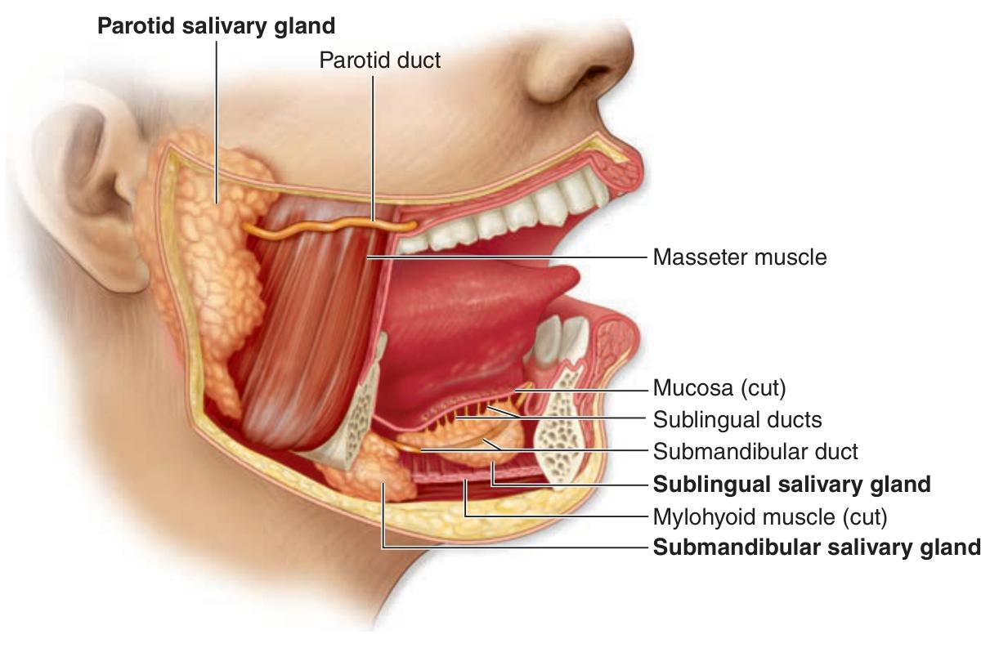
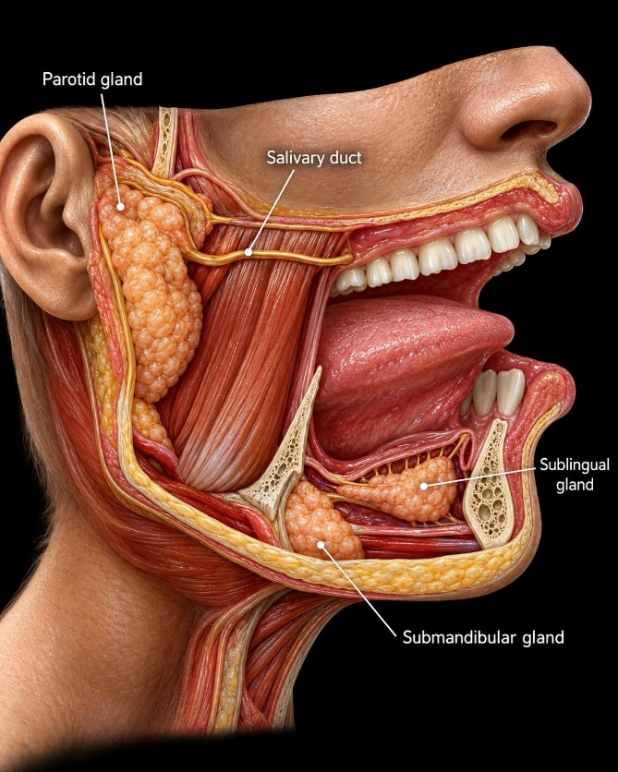

۳۶- کدام مورد، ویژگی بزرگ‌ترین یاخته‌های غدهٔ معده را به درستی بیان می‌کند؟
۱) ممکن نیست در تماس با دو نوع یاخته‌های استوانه‌ای غیریکسان قرار گیرد.
۲) ممکن است در محل منشعب شدن غدد معده مشاهده شود.
۳) در نیمهٔ فوقانی غدد فراوان‌تر از نیمهٔ تحتانی آن است.
۴) راکیزه‌های فراوانی در امتداد یکدیگر دارد.
پاسخ: گزینهٔ ۳ – متوسط
بررسی گزینه‌ها
گزینه | ادعای گزینه | داوری
۱ | ممکن نیست در تماس با دو نوع یاخته‌های استوانه‌ای غیریکسان قرار گیرد. | ✘ نادرست — می‌تواند هم‌زمان با یاختهٔ ترشح‌کنندهٔ مادهٔ مخاطی و یاختهٔ اصلی (هر دو استوانه‌ای) در تماس باشد.
۲ | ممکن است در محل منشعب شدن غدد معده مشاهده شود. | ✘ نادرست — در محل‌های انشعاب، یاخته‌های اصلی یا ترشح‌کنندهٔ مادهٔ مخاطی قرار دارند، نه یاختهٔ کناری.
۳ | در نیمهٔ فوقانی غدد فراوان‌تر از نیمهٔ تحتانی آن است. | ✔ درست ← پاسخ — طبق شکل کتاب یاخته‌های کناری در نیمهٔ بالایی غده بیشتر دیده می‌شوند.
۴ | راکیزه‌های فراوانی در امتداد یکدیگر دارد. | ✘ نادرست — راکیزه‌های فراوانی دارد، اما در جهت‌های مختلف قرار گرفته‌اند، نه در امتداد هم.

صورت سؤال چی می‌گه؟ بزرگ‌ترین یاخته‌های معده یاخته‌های کناری هستند که شکل کروی دارند.
Bioboost: دقت کنید به دلیل بزرگی این یاخته، در محل قرارگیری آن غشای پایه برآمده می‌شود.
بررسی گزینهٔ صحیح: طبق شکل کتاب می‌توان غدهٔ معده را به دو نیمه تقسیم کرد: در نیمهٔ فوقانی یاخته‌های کناری و ترشح‌کنندهٔ مادهٔ مخاطی و در نیمهٔ پایینی هر سه نوع یاخته مشاهده می‌شود. حالا طبق شکل، یاخته‌های کناری در سطح پایینی از بالایی کمتر دیده می‌شوند.
بررسی سایر گزینه‌ها:
۱) طبق شکل کتاب یاخته‌های کناری می‌توانند در تماس با هم یاختهٔ ترشح‌کنندهٔ مادهٔ مخاطی و هم یاخته‌های اصلی قرار گیرند و هر دو نوع یاخته استوانه‌ای هستند.
Biogold: در ارتباط با یاختهٔ کناری سه حالت وجود دارد:
- در دو طرف آن یاختهٔ اصلی باشد.
- در دو طرف آن یاختهٔ ترشح‌کنندهٔ مادهٔ مخاطی باشد.
- در بالا یاختهٔ ترشح‌کنندهٔ مادهٔ مخاطی و در پایین یاختهٔ اصلی باشد.
۲) غدهٔ معده در دو محل می‌تواند منشعب شود که در یک محل یاخته‌های اصلی و در محل دیگر یاخته‌های ترشح‌کنندهٔ مادهٔ مخاطی قرار گرفته است و در هیچ‌کدام مشاهدهٔ یاختهٔ کناری ممکن نیست.
۴) طبق شکل کتاب درون یاختهٔ کناری تعداد زیادی راکیزه در اطراف هسته مشاهده می‌شود، اما دقت کنید که این راکیزه‌ها در امتداد هم نبوده و در جهات مختلف قرار گرفته‌اند.
جدول و نمودار تکمیلی | یاخته‌های غدهٔ معده
جدول جمع‌بندی
یاخته | ترشح | نکته
یاختهٔ پوششی سطحی مخاط | مادهٔ مخاطی و بیکربنات | لایهٔ ژله‌ای قلیایی: سد حفاظتی در برابر اسید و آنزیم
یاختهٔ ترشح‌کنندهٔ مادهٔ مخاطی (در غده) | مادهٔ مخاطی | —
یاختهٔ اصلی | آنزیم‌های معده (پپسینوژن) | پپسینوژن بر اثر کلریدریک اسید به پپسین تبدیل می‌شود
یاختهٔ کناری | کلریدریک اسید و عامل داخلی معده | بزرگ‌ترین یاختهٔ غده و کروی؛ عامل داخلی برای ورود ویتامین B12 به یاخته‌های رودهٔ باریک ضروری است
نمودار / فلوچارت
یاخته‌ها و ترشحات
یاخته‌های غدهٔ معده
↓ |  | ↓ |  | ↓
ترشح‌کنندهٔ مادهٔ مخاطی |  | اصلی |  | کناری
↓ |  | ↓ |  | ↓ |  | ↓
مادهٔ مخاطی |  | پپسینوژن |  | کلریدریک اسید |  | عامل داخلی معده

فعال شدن پپسین
پپسینوژن | ← | اثر کلریدریک اسید و پپسین | ← | پپسین | ← | تجزیهٔ پروتئین‌ها به مولکول‌های کوچک‌تر

نقش عامل داخلی
عامل داخلی معده | ← | ورود ویتامین B12 به یاخته‌های رودهٔ باریک | ← | ساخت گویچه‌های قرمز در مغز استخوان

منبع: زیست‌شناسی ۱ (دهم) — فصل ۲، گفتار ۱ (شکل ۹)

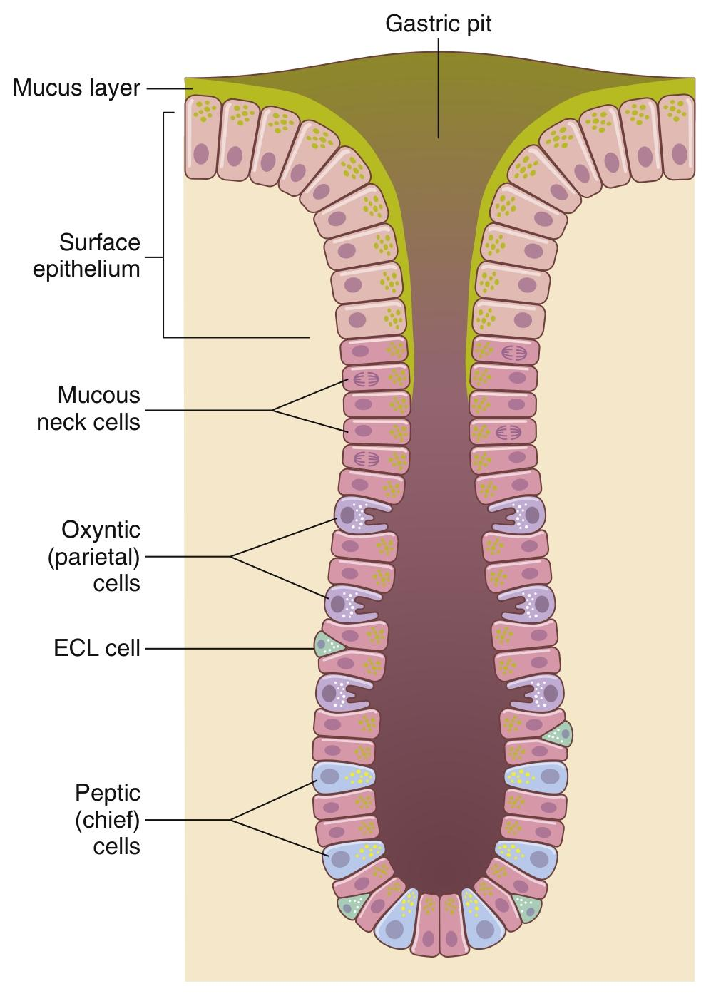
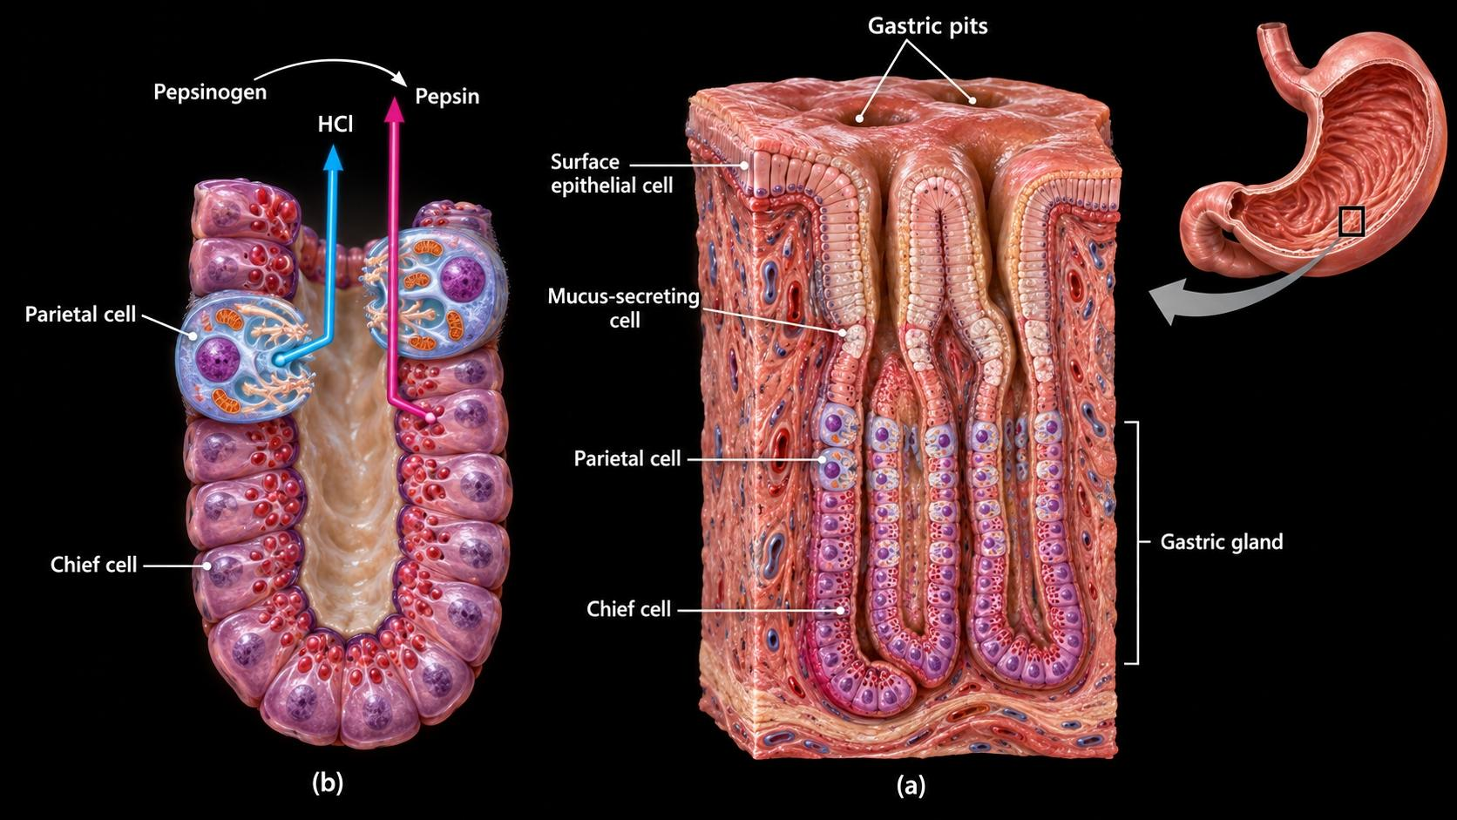

۳۷- شکل زیر بخشی از پردهٔ صفاق مربوط به روده‌ها را نشان می‌دهد. با توجه به بخش‌های مورد نظر، کدام مورد نادرست است؟
۱) یاخته‌های پوششی بخش ۲ آب و یون‌های شیره‌های باقی‌مانده را جذب می‌کنند.  ۲) خون بخش ۳ و بخشی از رودهٔ باریک به سیاهرگ واحدی می‌ریزد.  ۳) در طول بخش ۱، می‌توان نوعی نوار عضلانی باریک مشاهده کرد.  ۴) بخش ۴ فقط با بعضی از اندام‌های لولهٔ گوارش اتصال دارد. | 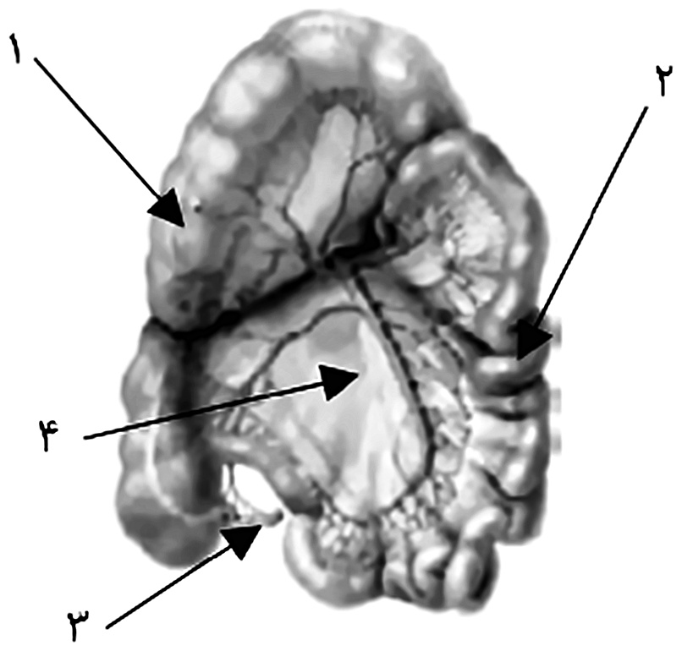
پاسخ: گزینهٔ ۱ – متوسط
بررسی گزینه‌ها
گزینه | ادعای گزینه | داوری
۱ | یاخته‌های پوششی بخش ۲ آب و یون‌های شیره‌های باقی‌مانده را جذب می‌کنند. | ✘ نادرست ← پاسخ — بخش ۲ رودهٔ باریک است؛ جذب آب و یون‌های باقی‌ماندهٔ شیره‌ها کار رودهٔ بزرگ است.
۲ | خون بخش ۳ و بخشی از رودهٔ باریک به سیاهرگ واحدی می‌ریزد. | ✔ درست — خون آپاندیس همراه با رودهٔ کور، کولون بالارو و رودهٔ باریک به شاخهٔ راست سیاهرگ باب می‌ریزد.
۳ | در طول بخش ۱، می‌توان نوعی نوار عضلانی باریک مشاهده کرد. | ✔ درست — در طول رودهٔ بزرگ (از جمله کولون افقی) نوار عضلانی دیده می‌شود.
۴ | بخش ۴ فقط با بعضی از اندام‌های لولهٔ گوارش اتصال دارد. | ✔ درست — صفاق فقط اندام‌های درون حفرهٔ شکمی را دربرمی‌گیرد.

صورت سؤال چی می‌گه؟ سؤال، صفاق و اندام‌های دربرگرفته توسط آن را نشان می‌دهد که بخش‌های ۱ تا ۴ به ترتیب کولون افقی، رودهٔ باریک، آپاندیس و پردهٔ صفاق را نشان می‌دهند.
Bioboost: دقت کنید بخش ۲ رودهٔ باریک است، نه کولون پایین‌رو، به سه دلیل:
- در ادامهٔ کولون افقی نیست.
- انتهای آن به رودهٔ کور متصل می‌شود.
- مارپیچ و پیچ‌خورده است.
بررسی گزینهٔ صحیح: دقت کنید جذب آب و یون‌های شیره‌های باقی‌مانده ویژگی رودهٔ بزرگ است، نه رودهٔ باریک.
بررسی سایر گزینه‌ها:
۲) طبق شکل باب کبدی، خون آپاندیس با خون رودهٔ کور، کولون بالارو و بخش ابتدای کولون افقی با هم به سیاهرگ واحدی می‌ریزند (شاخهٔ سمت راست باب کبدی).
۳) باز هم طبق شکل‌های کتاب می‌توانیم ببینیم در طول رودهٔ بزرگ، چه کولون‌ها و چه رودهٔ کور، نواری عضلانی مشاهده می‌شود.
BioBits: در اصل سه نوار وجود دارد؛ دو نوار در سطح پشتی و یک نوار در سطح جلویی رودهٔ بزرگ مشاهده می‌شود.
۴) دقت کنید که صفاق تنها برخی از اندام‌های لولهٔ گوارش را دربرمی‌گیرد؛ آن هم اندام‌هایی از لولهٔ گوارش که درون حفرهٔ شکمی قرار دارند.
Biogold: دقت کنید که تنها از انتهای مری تا ابتدای راست‌روده، آن هم به جز کولون پایین‌رو، توسط صفاق دربرگرفته می‌شوند.
جدول و نمودار تکمیلی | صفاق و روده‌ها
جدول جمع‌بندی
شماره در شکل | نام بخش | نکته
۱ | کولون افقی | بخشی از رودهٔ بزرگ؛ نوار عضلانی در طول آن دیده می‌شود
۲ | رودهٔ باریک | پیچ‌خورده؛ انتهای آن به رودهٔ کور متصل می‌شود؛ محل جذب اصلی
۳ | آپاندیس | در انتهای رودهٔ کور
۴ | صفاق | پرده‌ای که اندام‌های درون شکم را به هم وصل می‌کند
نمودار / فلوچارت
بخش‌های انتهایی لولهٔ گوارش
انتهای رودهٔ باریک | ← | رودهٔ کور  (+ آپاندیس) | ← | کولون بالارو | ← | کولون افقی | ← | کولون پایین‌رو | ← | راست‌روده | ← | مخرج
 |  | ابتدای رودهٔ بزرگ |  |  |  | بخش ۱ شکل |  |  |  |  |  | بندارهٔ داخلی (صاف)  و خارجی (مخطط)

کار رودهٔ بزرگ
ورود مواد جذب‌نشده و باقی‌ماندهٔ شیره‌های گوارشی | ← | جذب آب و یون‌ها | ← | جامد شدن مدفوع | ← | دفع ارادی

منبع: زیست‌شناسی ۱ (دهم) — فصل ۲، گفتار ۱ (شکل ۳) و گفتار ۲ (شکل‌های ۱۴ و ۱۵)

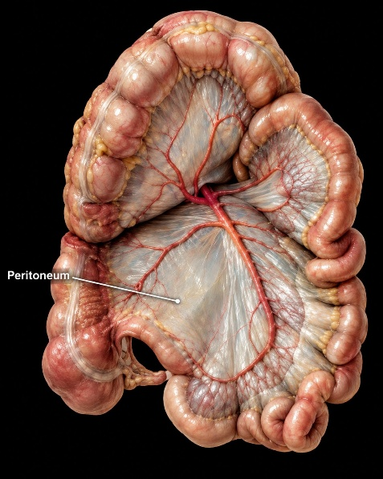
۳۸- در طی انعکاس بلع، کدام اتفاق قبل از سایرین رخ می‌دهد؟
۱) چسبیدن زبان به سقف حفرهٔ دهانی
۲) ایجاد حرکات کرمی توسط شبکهٔ یاخته‌های عصبی
۳) پایین آمدن زبان کوچک برای بستن بینی
۴) رانده شدن غذا به مری
پاسخ: گزینهٔ ۴ – آسان
بررسی گزینه‌ها
گزینه | رویداد | داوری
۱ | چسبیدن زبان به سقف حفرهٔ دهانی | ✘ خارج از انعکاس — مربوط به مرحلهٔ ارادی بلع است و جزو انعکاس بلع نیست.
۲ | ایجاد حرکات کرمی توسط شبکهٔ یاخته‌های عصبی | ✘ دیرتر — شبکهٔ یاخته‌های عصبی از مری به بعد وجود دارد؛ پس مربوط به گام مروی است.
۳ | پایین آمدن زبان کوچک برای بستن بینی | ✘ نادرست — برای بستن راه بینی زبان کوچک بالا می‌رود، نه پایین.
۴ | رانده شدن غذا به مری | ✔ زودتر ← پاسخ — در گام حلقی (گام اول انعکاس) غذا از حلق به مری رانده می‌شود.

صورت سؤال چی می‌گه؟ بلع دو مرحلهٔ ارادی و غیرارادی دارد که طبیعتاً انعکاس بلع به مرحلهٔ دوم اشاره می‌کند. خود مرحلهٔ دوم نیز شامل دو گام است:
- گام حلقی
- گام مروی
بررسی همهٔ گزینه‌ها:
۱) جزو مرحلهٔ اول بلع یعنی مرحلهٔ ارادی است و اصلاً با صورت سؤال تناسب ندارد.
۳) در هنگام بلع برای بستن راه بینی باید زبان کوچک بالا برود، نه آنکه پایین آید.
۲ و ۴) دقت کنید در رابطه با گزینهٔ ۲، شبکهٔ یاخته‌های عصبی از مری به بعد وجود دارد؛ پس حرکات کرمی به کمک آن مربوط به گام دوم مرحلهٔ دوم بلع است، اما در گام اول غذا از حلق به مری رانده می‌شود؛ پس جواب گزینهٔ ۴ است.
Bioboost: برای بستن راه بینی زبان کوچک بالا می‌رود و برای بستن راه نای، حنجره بالا و اپی‌گلوت پایین می‌آید.
جدول و نمودار تکمیلی | مراحل بلع
جدول جمع‌بندی
مرحله | نوع | رویدادها
دهانی | ارادی | فشار زبان و رانده شدن تودهٔ غذا به عقب دهان و داخل حلق
گام حلقی | غیرارادی (انعکاس بلع) | بسته شدن راه بینی با بالا رفتن زبان کوچک؛ بسته شدن راه نای با بالا رفتن حنجره و پایین آمدن اپی‌گلوت؛ توقف کوتاه تنفس؛ انقباض دیوارهٔ حلق و رانده شدن غذا به مری
گام مروی | غیرارادی (انعکاس بلع) | ادامهٔ حرکت کرمی در مری؛ شل شدن بندارهٔ انتهای مری و ورود غذا به معده
نمودار / فلوچارت
ترتیب رویدادهای بلع
فشار زبان و رانده شدن غذا به عقب دهان و حلق | مرحلهٔ ارادی
↓
رسیدن غذا به حلق؛ ادامهٔ بلع به شکل غیرارادی | آغاز انعکاس بلع
↓
بسته شدن راه بینی و نای و توقف کوتاه تنفس | گام حلقی
↓
انقباض دیوارهٔ حلق و رانده شدن غذا به مری | گام حلقی (پاسخ سؤال)
↓
حرکت کرمی در مری | گام مروی
↓
شل شدن بندارهٔ انتهای مری و ورود غذا به معده | گام مروی

منبع: زیست‌شناسی ۱ (دهم) — فصل ۲، گفتار ۱ (شکل ۷)

۳۹- کدام عبارت در ارتباط با هر یک از یاخته‌های دارای زائدهٔ غشایی در لولهٔ گوارش، درست است؟
۱) از یاخته‌های اطراف خود فراوانی بیشتری دارند.
۲) می‌توانند آنزیم‌های تجزیه‌کنندهٔ مواد تولید کنند.
۳) سطح رأسی آن‌ها نسبت به سطح قاعده‌ای گسترده‌تر است.
۴) مرکز کنترل شکل و کار یاخته در آن‌ها به شکل کروی است.
پاسخ: گزینهٔ ۲ – متوسط
بررسی گزینه‌ها
گزینه | ادعای گزینه | داوری
۱ | از یاخته‌های اطراف خود فراوانی بیشتری دارند. | ✘ نادرست — یاخته‌های کناری کم‌تعدادترین یاخته‌های غدهٔ معده‌اند (برخلاف یاخته‌های ریزپرزدار).
۲ | می‌توانند آنزیم‌های تجزیه‌کنندهٔ مواد تولید کنند. | ✔ درست ← پاسخ — همهٔ یاخته‌های جانوری آنزیم‌های لازم برای تجزیهٔ مواد را (در لیزوزوم) تولید می‌کنند.
۳ | سطح رأسی آن‌ها نسبت به سطح قاعده‌ای گسترده‌تر است. | ✘ نادرست — فقط دربارهٔ یاخته‌های ریزپرزدار درست است؛ یاختهٔ کناری کروی است.
۴ | مرکز کنترل شکل و کار یاخته در آن‌ها به شکل کروی است. | ✘ نادرست — هستهٔ یاختهٔ کناری کروی، ولی هستهٔ یاختهٔ ریزپرزدار بیضی و کشیده است.

صورت سؤال چی می‌گه؟ در لولهٔ گوارش یاخته‌های دارای زائدهٔ غشایی عبارت‌اند از:
- یاختهٔ کناری معده
- یاخته‌های ریزپرزدار رودهٔ باریک
Bioboost: دقت کنید یاخته‌های کناری در سطح داخلی خود دو فرورفتگی دارند که درون این فرورفتگی‌ها زوائد غشایی مشاهده می‌شود.
بررسی گزینهٔ صحیح: دقت کنید درسته که تنها برخی یاخته‌های لولهٔ گوارش آنزیم گوارشی ترشح می‌کنند، اما اینجا گفته تولید آنزیم گوارشی که همهٔ یاخته‌های جانوری به جهت تولید آنزیم‌های لازم برای تجزیهٔ مواد در اندامک لیزوزوم این ویژگی را دارند.
Biogold: مشابه این نکته را در بحث تولید کلسترول داریم. حواستون باشه تولید کلسترول تنها مختص کبد و تولید صفرا نیست؛ همهٔ یاخته‌های بدن جانوران برای تولید غشا کلسترول می‌سازند.
بررسی سایر گزینه‌ها:
۱) یاخته‌های کناری کم‌تعدادترین یاخته‌های غدهٔ معده هستند و با یکدیگر هم تماسی ندارند، درحالی‌که یاخته‌های ریزپرزدار فراوان‌ترین یاخته‌های پرز روده محسوب می‌شوند.
۳) طبق شکل کتاب سطح رأسی یاخته‌های ریزپرزدار از سطح قاعده‌ای آن‌ها گسترده‌تر است، اما یاختهٔ کناری کروی است و چنین ویژگی‌ای اصلاً ندارد.
۴) طبق شکل کتاب هستهٔ یاخته‌های کناری کروی و هستهٔ یاخته‌های ریزپرزدار بیضی و کشیده است.
جدول و نمودار تکمیلی | یاخته‌های دارای زائدهٔ غشایی در لولهٔ گوارش
جدول جمع‌بندی
ویژگی | یاختهٔ کناری معده | یاختهٔ ریزپرزدار رودهٔ باریک
شکل یاخته | کروی و بزرگ | استوانه‌ای
زائدهٔ غشایی | درون دو فرورفتگی سطح داخلی | ریزپرزها در سطح رأسی
فراوانی | کم‌تعدادترین یاختهٔ غدهٔ معده | فراوان‌ترین یاختهٔ پرز روده
شکل هسته | کروی | بیضی و کشیده
سطح رأسی گسترده‌تر از قاعده‌ای | ندارد | دارد
تولید آنزیم‌های تجزیه‌کنندهٔ مواد | دارد | دارد
نمودار / فلوچارت
یاختهٔ کناری معده  کروی؛ هستهٔ کروی؛ کم‌تعداد |  | یاختهٔ ریزپرزدار رودهٔ باریک  استوانه‌ای؛ هستهٔ بیضی؛ فراوان
↓ |  | ↓
ویژگی‌های مشترک
زائدهٔ غشایی + تولید آنزیم‌های تجزیه‌کنندهٔ مواد در لیزوزوم

منبع: زیست‌شناسی ۱ (دهم) — فصل ۲، گفتار ۱ (شکل ۹) و گفتار ۲ (شکل ۱۳)

۴۰- در لولهٔ گوارش، حرکات منظمی دیده می‌شود. کدام ویژگی، حرکتی را که تداوم آن باعث نقش مخلوط‌کنندگی می‌شود از دیگری متمایز می‌سازد؟
۱) در جلو راندن مواد غذایی نقش دارد.
۲) حرکات به تارهای ماهیچه‌ایِ جلوتر منتقل می‌شود.
۳) محتویات لوله را به قطعات جدا از هم تقسیم می‌کند.
۴) انقباض ماهیچه‌های طولی و حلقوی در انجام آن تأثیرگذارند.
پاسخ: گزینهٔ ۳ – آسان
بررسی گزینه‌ها
گزینه | ویژگی | داوری
۱ | در جلو راندن مواد غذایی نقش دارد. | ✘ مشترک — هر دو حرکت در پیش‌برندگی نقش دارند.
۲ | حرکات به تارهای ماهیچه‌ایِ جلوتر منتقل می‌شود. | ✘ ویژگی حرکت کرمی — ویژگی حرکات کرمی است (حرکت حلقهٔ انقباضی به جلو).
۳ | محتویات لوله را به قطعات جدا از هم تقسیم می‌کند. | ✔ متمایزکننده ← پاسخ — انقباض یک‌درمیان بخش‌ها در حرکات قطعه‌قطعه‌کننده محتویات را قطعه‌قطعه می‌کند.
۴ | انقباض ماهیچه‌های طولی و حلقوی در انجام آن تأثیرگذارند. | ✘ مشترک — در هر دو حرکت ماهیچه‌های طولی و حلقوی مؤثرند.

صورت سؤال چی می‌گه؟ در لولهٔ گوارش در اثر انقباض ماهیچه‌های لایهٔ ماهیچه‌ای دو حرکت منظم مشاهده می‌شود: یکی حرکات کرمی و دیگری حرکات قطعه‌قطعه‌کننده که هر دو در پیش‌برندگی، مخلوط‌کنندگی و گوارش مکانیکی نقش دارند؛ اما نقش اصلی حرکات کرمی در پیش‌برندگی و نقش اصلی حرکات قطعه‌قطعه‌کننده در گوارش مکانیکی و مخلوط‌کنندگی است. بنابراین حرکتی که تداوم آن موجب مخلوط‌کنندگی می‌شود حرکات قطعه‌قطعه‌کننده است؛ زیرا حرکات کرمی تنها در برخی زمان‌های خاص نقش مخلوط‌کننده دارند.
Bioboost: حرکات کرمی در زمان‌هایی، به‌ویژه هنگام برخورد به یک بندارهٔ بسته، نقش مخلوط‌کنندگی دارند.
بررسی گزینهٔ صحیح: طبق شکل کتاب در حرکات قطعه‌قطعه‌کننده بخش‌های لوله به دو دستهٔ یک و دو تقسیم می‌شوند و در هر لحظه یک دسته منقبض و دستهٔ دیگر در حال استراحت‌اند و این باعث می‌شه در قسمت‌های در حال استراحت که بین بخش‌های منقبض هستند ذرات غذا قرار گیرد و حالا یک ذرهٔ بزرگ غذایی برای قرارگیری در همهٔ این بخش‌ها به قطعاتی تقسیم شده است.
بررسی سایر گزینه‌ها:
۱) هر دو حرکت این نقش را دارند.
۲) این ویژگی حرکات کرمی است که یک حلقهٔ انقباضی در پشت تودهٔ غذایی ایجاد می‌شود و با انتقال انقباض به بخش‌های جلوتر، حلقهٔ انقباضی نیز به جلو حرکت می‌کند.
۴) در هر دو حرکت کرمی و قطعه‌قطعه‌کننده هر دو نوع ماهیچهٔ طولی و حلقوی مؤثر هستند.
Biogold: در حرکات کرمی انقباض ماهیچهٔ حلقوی در پشت توده برای ایجاد حلقهٔ انقباضی و انقباض ماهیچهٔ طولی در جلوی توده برای کاهش مسافت حرکت غذا انجام می‌شود.
جدول و نمودار تکمیلی | حرکات لولهٔ گوارش
جدول جمع‌بندی
ویژگی | حرکات کرمی | حرکات قطعه‌قطعه‌کننده
الگوی انقباض | حلقهٔ انقباضی که به سمت جلو حرکت می‌کند | بخش‌هایی از لوله به صورت یک‌درمیان منقبض می‌شوند
نقش اصلی | پیش‌برندگی | مخلوط‌کنندگی و گوارش مکانیکی
نقش مخلوط‌کنندگی | به‌ویژه هنگام برخورد به بندارهٔ بسته (مثل پیلور) | با تداوم حرکات؛ محتویات ریزتر و بیشتر با شیره‌ها مخلوط می‌شوند
ماهیچه‌های مؤثر | طولی و حلقوی | طولی و حلقوی
نمودار / فلوچارت
حرکات کرمی |  | حرکات قطعه‌قطعه‌کننده
↓ |  | ↓
ورود غذا و گشاد شدن لوله |  | انقباض یک‌درمیان بخش‌هایی از لوله
↓ |  | ↓
تحریک یاخته‌های عصبی دیوارهٔ لوله |  | خروج این بخش‌ها از انقباض و انقباض بخش‌های دیگر
↓ |  | ↓
انقباض ماهیچه‌ها و ظاهر شدن حلقهٔ انقباضی |  | تداوم این حرکات
↓ |  | ↓
به حرکت درآمدن غذا |  | ریزتر شدن محتویات و مخلوط شدن بیشتر با شیره‌های گوارشی

منبع: زیست‌شناسی ۱ (دهم) — فصل ۲، گفتار ۱ (شکل‌های ۴ و ۵)
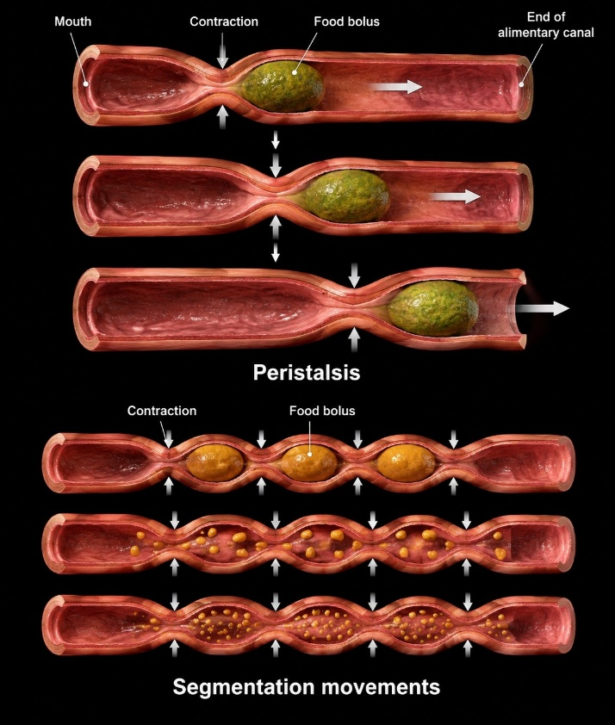
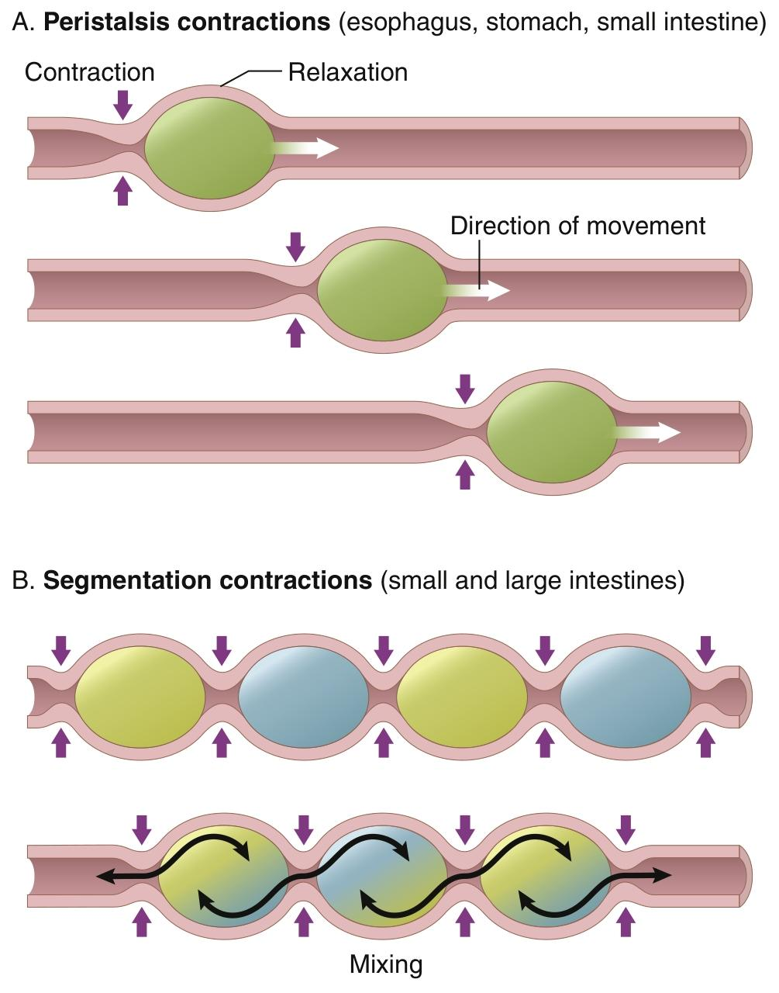
۴۱- شکل زیر لولهٔ گوارش و اندام‌های مرتبط با آن را نشان می‌دهد. با توجه به بخش‌های مورد نظر، کدام مورد نامناسب است؟
۱) بخش ۳ با انجام حرکات آهسته، به جامد شدن مدفوع کمک می‌کند.  ۲) بخش ۲ در انتهای خود هر دو نوع ماهیچهٔ صاف و اسکلتی را دارد.  ۳) بخش ۴ با ترشح نوعی شیره، مؤثرترین نقش را در تجزیهٔ چربی‌ها دارد.  ۴) بخش ۱ با ترشح نوعی آنزیم، پروتئین‌ها را به واحدهای سازندهٔ آن‌ها تجزیه می‌کند. | 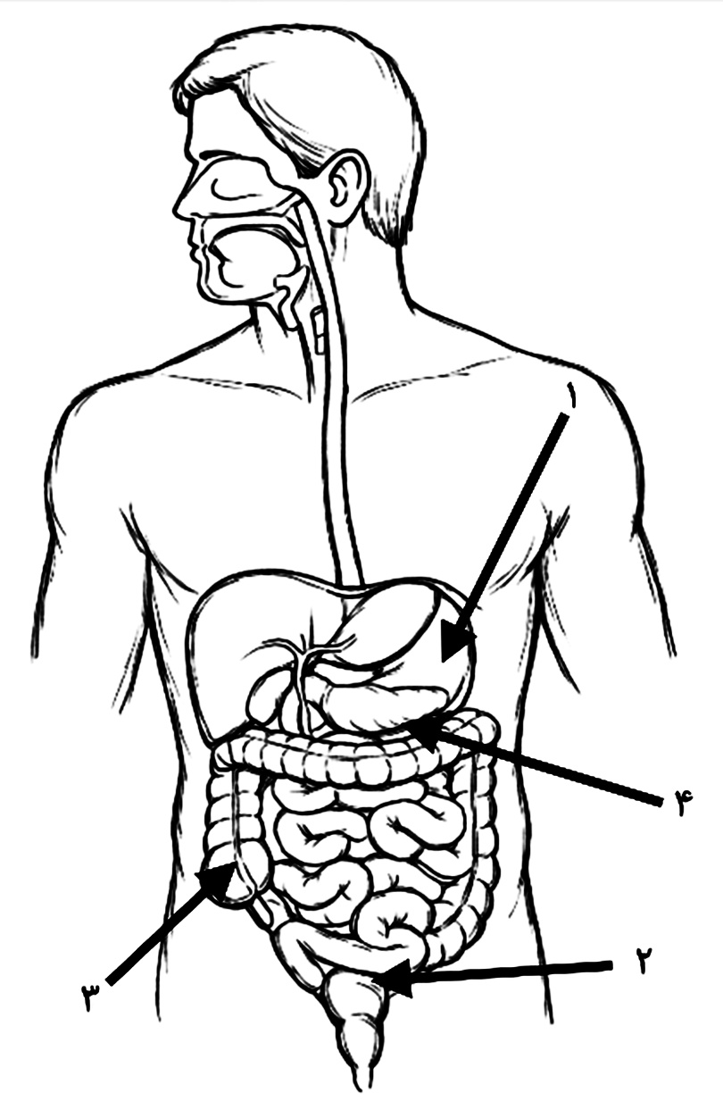
پاسخ: گزینهٔ ۴ – آسان
بررسی گزینه‌ها
گزینه | ادعای گزینه | داوری
۱ | بخش ۳ با انجام حرکات آهسته، به جامد شدن مدفوع کمک می‌کند. | ✔ درست — بخش ۳ رودهٔ کور (ابتدای رودهٔ بزرگ) است و حرکات رودهٔ بزرگ آهسته انجام می‌شوند.
۲ | بخش ۲ در انتهای خود هر دو نوع ماهیچهٔ صاف و اسکلتی را دارد. | ✔ درست — بخش ۲ راست‌روده است؛ بندارهٔ داخلی مخرج صاف و بندارهٔ خارجی اسکلتی است.
۳ | بخش ۴ با ترشح نوعی شیره، مؤثرترین نقش را در تجزیهٔ چربی‌ها دارد. | ✔ درست — بخش ۴ لوزالمعده است؛ گوارش چربی‌ها بیشتر در اثر لیپاز لوزالمعده انجام می‌شود.
۴ | بخش ۱ با ترشح نوعی آنزیم، پروتئین‌ها را به واحدهای سازندهٔ آن‌ها تجزیه می‌کند. | ✘ نادرست ← پاسخ — بخش ۱ معده است؛ پپسین پروتئین‌ها را فقط به مولکول‌های کوچک‌تر تجزیه می‌کند، نه آمینواسید.

صورت سؤال چی می‌گه؟ شکل، ساختار دستگاه گوارش را نشان می‌دهد که بخش‌های ۱ تا ۴ به ترتیب نشانگر معده، راست‌روده، رودهٔ کور و لوزالمعده هستند.
بررسی گزینهٔ صحیح: دقت کنید معده آنزیم لازم برای تجزیهٔ پروتئین‌ها یعنی پپسین را می‌سازد، اما پپسین معده آنزیم ضعیف گوارشی است و نمی‌تواند پروتئین را به واحدهای سازندهٔ خود یعنی آمینواسید تبدیل کند؛ بلکه تنها آن را به پپتیدهای کوچک‌تر تبدیل می‌کند که توسط آنزیم‌های موجود در روده به آمینواسید تبدیل شوند.
Biogold: دقت کنید در معده یاخته‌های اصلی پپسینوژن ترشح می‌کنند که در معده توسط اسید معده و پپسین‌های دیگر به پپسین تبدیل شده و فعال می‌گردد.
بررسی سایر گزینه‌ها:
۱) رودهٔ کور بخشی از رودهٔ بزرگ است. در رودهٔ بزرگ حرکات آهسته موجب جامد شدن مدفوع می‌گردد.
Bioboost: دقت کنید در رودهٔ بزرگ باقی‌ماندهٔ شیره‌های گوارشی و مواد غذایی گوارش‌نیافته و جذب‌نشده به شکل مدفوع درآمده و دفع می‌شوند.
۲) در انتهای راست‌روده بندارهٔ داخلی و خارجی مخرج وجود دارد که به ترتیب ماهیچهٔ صاف و اسکلتی هستند.
۳) طبق متن کتاب بیشتر گوارش لیپیدها در اثر لیپاز لوزالمعده انجام می‌شود؛ بنابراین لوزالمعده بیشترین نقش را در تجزیهٔ چربی‌ها دارد.
Bioboost: تری‌گلیسریدها فراوان‌ترین لیپیدهای رژیم غذایی ما هستند.
BioBits: صفرا و حرکات رودهٔ باریک هم با ریز کردن چربی‌ها در گوارش آن‌ها نقش دارند.
جدول و نمودار تکمیلی | اندام‌های دستگاه گوارش و گوارش شیمیایی
جدول جمع‌بندی
ماده | آغاز گوارش | گوارش نهایی | محصول
پروتئین‌ها | معده: پپسین (تجزیه به مولکول‌های کوچک‌تر) | رودهٔ باریک: پروتئازهای لوزالمعده و آنزیم‌های رودهٔ باریک | آمینواسید
تری‌گلیسریدها | — | دوازدهه: بیشتر در اثر لیپاز لوزالمعده؛ صفرا و حرکات مخلوط‌کننده چربی‌ها را ریز می‌کنند | واحدهای سازنده
کربوهیدرات‌ها | دهان: آمیلاز بزاق (نشاسته) | رودهٔ باریک | مونوساکارید
نمودار / فلوچارت
بخش‌های شماره‌گذاری‌شده در شکل
شکل سؤال
↓ |  | ↓ |  | ↓ |  | ↓
۱  معده |  | ۲  راست‌روده |  | ۳  رودهٔ کور |  | ۴  لوزالمعده

گوارش پروتئین‌ها
پپسینوژن  از یاخته‌های اصلی | ← | اثر کلریدریک اسید و پپسین | ← | پپسین | ← | مولکول‌های کوچک‌تر  (در معده) | ← | پروتئازهای لوزالمعده و آنزیم‌های روده | ← | آمینواسید  (در رودهٔ باریک)

منبع: زیست‌شناسی ۱ (دهم) — فصل ۲، گفتار ۱ و گفتار ۲ (شکل ۱۴)
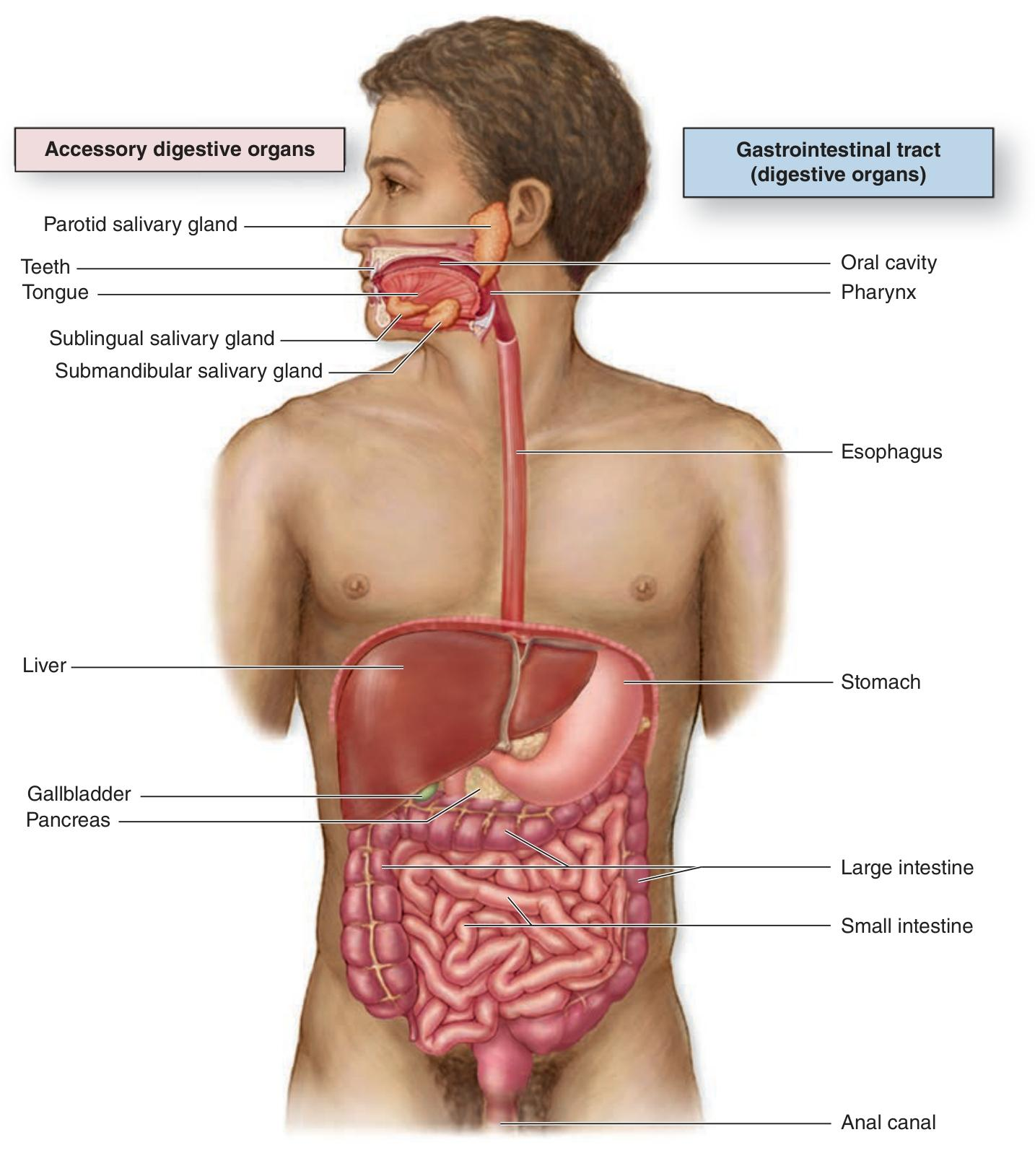
۴۲- هنگامی که محتویات معده به بندارهٔ بسته برخورد می‌کند، کدام گزینه رخ می‌دهد؟
۱) در این هنگام حرکات کرمی علاوه بر پیش‌برندگی، نقش مخلوط‌کنندگی نیز دارند.
۲) لایهٔ ماهیچه‌ای آن در بخشی که قطورتر از نواحی دیگر است، انقباضات شدیدی دارد.
۳) با باز شدن پیلور، ورود ناگهانی کیموس به رودهٔ باریک موجب گشاد شدن دیوارهٔ آن می‌شود.
۴) چین‌خوردگی‌های سطح داخلی معده از بین می‌رود.
پاسخ: گزینهٔ ۲ – متوسط
بررسی گزینه‌ها
گزینه | ادعای گزینه | داوری
۱ | در این هنگام حرکات کرمی علاوه بر پیش‌برندگی، نقش مخلوط‌کنندگی نیز دارند. | ✘ نادرست — در این حالت حرکات کرمی فقط می‌توانند محتویات را مخلوط کنند و پیش‌برندگی موقتاً متوقف است.
۲ | لایهٔ ماهیچه‌ای آن در بخشی که قطورتر از نواحی دیگر است، انقباضات شدیدی دارد. | ✔ درست ← پاسخ — بنداره زمانی بسته است که ماهیچه‌های حلقوی سازندهٔ آن منقبض باشند.
۳ | با باز شدن پیلور، ورود ناگهانی کیموس به رودهٔ باریک موجب گشاد شدن دیوارهٔ آن می‌شود. | ✘ نادرست — کیموس به‌تدریج وارد رودهٔ باریک می‌شود، نه ناگهانی.
۴ | چین‌خوردگی‌های سطح داخلی معده از بین می‌رود. | ✘ نادرست — چین‌ها با پر شدن معده باز می‌شوند، نه هنگام تخلیهٔ آن.

صورت سؤال چی می‌گه؟ هنگامی که با حرکات کرمی غذا به انتهای معده می‌رسد، بندارهٔ پیلور هنوز بسته است و غذا به بندارهٔ بسته برخورد می‌کند.
بررسی گزینهٔ صحیح: دقت کنید در هنگام بسته بودن یک بنداره، ماهیچه‌های حلقوی سازندهٔ آن باید در حالت انقباض باشند.
Biogold: دقت کنید برای باز شدن بنداره باید ماهیچه‌های دیواره منقبض شوند تا به آن فشار وارد کنند، اما خود ماهیچهٔ بنداره به حالت استراحت درمی‌آید.
بررسی سایر گزینه‌ها:
۱) دقت کنید طبق متن کتاب درسی حرکات کرمی نقش مخلوط‌کنندگی هم دارند، به‌ویژه وقتی به یک بندارهٔ بسته برخورد می‌کنند. در این حالت حرکات کرمی فقط نقش مخلوط‌کنندگی دارند و نقش پیش‌برندگی موقتاً متوقف شده است.
Bioboost: دقت کنید حالات دیگری هم برای مشاهدهٔ نقش مخلوط‌کنندگی در حرکات کرمی هست و فقط برخورد به بندارهٔ بسته نیست؛ چون می‌گه «به‌ویژه».
۳) دقت کنید طبق متن کتاب ورود کیموس به رودهٔ باریک تدریجی است، نه ناگهانی. در واقع با برخورد غذا به پیلور، هر بار بنداره کمی بیشتر از قبل باز شده و ذرات غذایی بیشتری عبور می‌کنند؛ پس ذره‌های غذا به تدریج و تکه‌تکه معده را ترک می‌کنند.
۴) دقت کنید با پر شدن معده این اتفاق می‌افتد، درحالی‌که الان در حال خالی شدن آن هستیم.
BioBits: معده چین‌های خاصی در طول خود به نام روگا دارد که موقتی‌اند؛ با پر شدن معده چین‌ها از بین رفته و مجدداً با تخلیهٔ معده ایجاد می‌شوند.
جدول و نمودار تکمیلی | حرکات معده و بندارهٔ پیلور
جدول جمع‌بندی
وضعیت پیلور | ماهیچهٔ بنداره | نقش حرکات کرمی معده | کیموس
بسته | منقبض | فقط مخلوط‌کنندگی | در معده می‌ماند و با شیرهٔ معده آمیخته می‌شود
باز | در حال استراحت | پیش‌برندگی | به‌تدریج وارد دوازدهه می‌شود
نمودار / فلوچارت
از ورود غذا تا خروج کیموس
پر شدن معده و باز شدن چین‌خوردگی‌ها
↓
حرکات کرمی معده و آمیختن غذا با شیرهٔ معده
↓
برخورد محتویات به پیلورِ بسته: فقط مخلوط شدن
↓
تشکیل کیموس
↓
باز شدن بندارهٔ پیلور
↓
ورود تدریجی کیموس به دوازدهه

منبع: زیست‌شناسی ۱ (دهم) — فصل ۲، گفتار ۱ (شکل‌های ۴ و ۸)

۴۳- مواد مغذی برای رسیدن به یاخته‌های بدن، باید از غشای نوعی یاخته عبور کنند. چند مورد، بیانگر ویژگی مشترک این یاخته‌ها است؟
الف: متخلخل بودن پوشش دولایهٔ هستهٔ قاعده‌ای
ب: داشتن سطح قاعده‌ایِ گسترده‌تر از سطح رأسی
ج: توانایی ایجاد فرورفتگی و برآمدگی در غشای خود
د: سازمان یافتن روی شبکه‌ای از رشته‌های گلیکوپروتئینی
۱) ۱ | ۲) ۳ | ۳) ۲ | ۴) ۴
پاسخ: گزینهٔ ۲ – متوسط
بررسی موارد
مورد | ویژگی | داوری
الف | متخلخل بودن پوشش دولایهٔ هستهٔ قاعده‌ای | ✔ درست — پوشش هسته دولایه و منفذدار است و هسته در این یاخته‌ها نزدیک سطح قاعده‌ای قرار دارد.
ب | داشتن سطح قاعده‌ایِ گسترده‌تر از سطح رأسی | ✘ نادرست — برعکس است؛ سطح رأسی (دارای ریزپرز) گسترده‌تر است.
ج | توانایی ایجاد فرورفتگی و برآمدگی در غشای خود | ✔ درست — برای درون‌بری و برون‌رانی؛ ریزپرز هم نوعی برآمدگی غشایی است.
د | سازمان یافتن روی شبکه‌ای از رشته‌های گلیکوپروتئینی | ✔ درست — هر بافت پوششی روی غشای پایه (رشته‌های پروتئینی و گلیکوپروتئینی) قرار دارد.
تعداد موارد درست: ۳ (الف، ج و د) ← گزینهٔ ۲

صورت سؤال چی می‌گه؟ دقت کنید برای جذب در رودهٔ باریک، مواد باید از غشای یاخته‌های ریزپرزدار عبور کنند. این یاخته‌ها استوانه‌ای و دارای ریزپرزهای سطحی هستند.
Biogold: طبق شکل کتاب این یاخته‌ها فراوان‌ترین یاخته‌های پرز و غدهٔ روده هستند و مواد برای جذب ابتدا باید به آن‌ها وارد شوند و سپس از آن‌ها به محیط داخلی بروند.
تنها مورد «ب» نادرست است و سایر موارد به درستی بیان شده‌اند.
بررسی موارد درست:
ج: دقت کنید این یاخته‌ها یوکاریوتی‌اند و برای درون‌بری و برون‌رانی توانایی ایجاد فرورفتگی و برآمدگی در غشای خود دارند. همچنین این یاخته‌ها ریزپرز دارند که نوعی برآمدگی یا زائدهٔ غشایی است.
د: این یاخته‌ها بخشی از بافت پوششی هستند و دقت کنید هر نوع بافت پوششی دارای غشای پایه یا شبکه‌ای از رشته‌های پروتئینی و گلیکوپروتئینی است.
الف: دقت کنید هسته در هر یاختهٔ هسته‌دار، پوششی دولایهٔ منفذدار یا متخلخل دارد. همچنین دقت کنید در این یاخته‌ها هسته در سطح قاعده‌ای و نزدیک به غشای پایه قرار گرفته است.
Biogold: در این یاخته‌ها هسته عمود بر غشای یاخته در سطح رأسی قرار گرفته است.
بررسی موارد نادرست:
ب: طبق شکل کتاب سطح رأسی از قاعده‌ای گستردگی بیشتری دارد؛ زیرا می‌خواهد سطح برای جذب مواد به اندازهٔ کافی فراهم شود.
Bioboost: دقت کنید در یاخته‌های ترشحی غدد دقیقاً برعکس است و سطح رأسی قطر کمتری دارد.
جدول و نمودار تکمیلی | یاخته‌های پوششی ریزپرزدار و سطح جذب
جدول جمع‌بندی
ساختار افزایندهٔ سطح جذب | توضیح کتاب
چین‌های حلقوی | چین‌های دیوارهٔ داخلی رودهٔ باریک
پرزها | به فراوانی روی چین‌های حلقوی دیده می‌شوند؛ در هر پرز شبکهٔ مویرگی و مویرگ بستهٔ لنفی وجود دارد
ریزپرزها | چین‌های میکروسکوپی غشای یاخته‌های پوششی در سمت فضای روده
مجموعهٔ چین‌ها، پرزها و ریزپرزها سطح داخلی رودهٔ باریک را چندین برابر افزایش می‌دهند.
نمودار / فلوچارت
از بزرگ به کوچک
چین‌های حلقوی | ← | پرزها | ← | یاخته‌های پوششی | ← | ریزپرزها

مسیر جذب مواد
فضای رودهٔ باریک | ← | غشای دارای ریزپرز  (سطح رأسی) | ← | درون یاختهٔ پوششی | ← | محیط داخلی | ← | شبکهٔ مویرگی یا مویرگ لنفی پرز

منبع: زیست‌شناسی ۱ (دهم) — فصل ۱، گفتار ۳؛ فصل ۲، گفتار ۲ (شکل ۱۳)
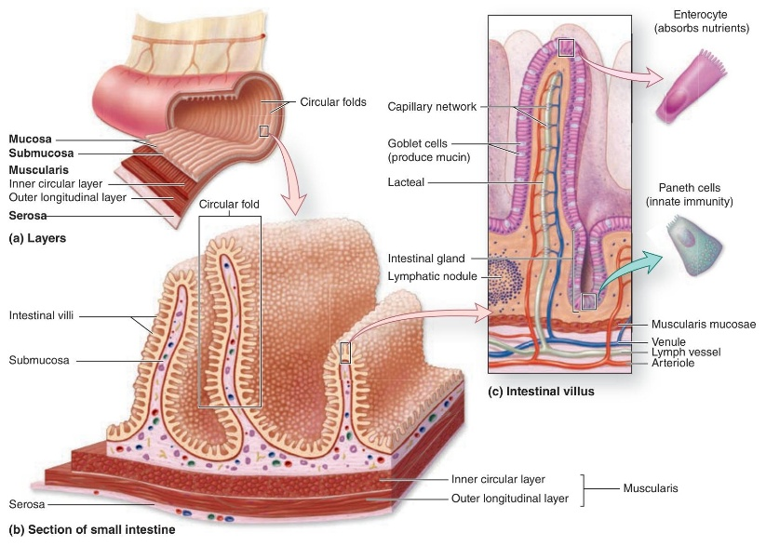
۴۴- کدام عبارت در ارتباط با کم‌تعدادترین یاخته‌های غدهٔ رودهٔ باریک انسان، درست است؟
۱) ممکن است در مجاورت یاخته‌های هم‌نوع خود قرار گیرند.
۲) در نزدیکی مایعی حاوی گویچه‌های سفید قرار دارند.
۳) وظیفهٔ ترشح آنزیم‌های گوارشی را بر عهده دارند.
۴) هستهٔ گرد آن‌ها در مرکز یاخته قرار دارد.
پاسخ: گزینهٔ ۲ – متوسط
بررسی گزینه‌ها
گزینه | ادعای گزینه | داوری
۱ | ممکن است در مجاورت یاخته‌های هم‌نوع خود قرار گیرند. | ✘ نادرست — طبق شکل کتاب این یاخته‌ها با یکدیگر تماسی ندارند.
۲ | در نزدیکی مایعی حاوی گویچه‌های سفید قرار دارند. | ✔ درست ← پاسخ — در مجاورت مایع بین‌یاخته‌ای و نزدیک مویرگ‌های پرز هستند که می‌توانند گویچهٔ سفید داشته باشند.
۳ | وظیفهٔ ترشح آنزیم‌های گوارشی را بر عهده دارند. | ✘ نادرست — این یاخته‌ها مادهٔ مخاطی ترشح می‌کنند، نه آنزیم گوارشی.
۴ | هستهٔ گرد آن‌ها در مرکز یاخته قرار دارد. | ✘ نادرست — هستهٔ گرد آن‌ها در کنارهٔ یاخته است، نه مرکز.

صورت سؤال چی می‌گه؟ کم‌تعدادترین یاخته‌های غدهٔ رودهٔ باریک انسان، یاخته‌های ترشح‌کنندهٔ مادهٔ مخاطی هستند.
BioBits: دقت کنید این یاخته‌ها در پرز روده هم قرار دارند و به‌طور کلی در روده فراوان‌اند، اما در غده فراوانی کمتری نسبت به سایرین دارند.
بررسی گزینهٔ درست: دقت کنید این یاخته‌ها در دیوارهٔ رودهٔ باریک‌اند که در مجاورت مایع بین‌یاخته‌ای و نزدیکی مویرگ لنفی ته‌بستهٔ درون پرز قرار گرفته است. هم لنف، هم مایع بین‌بافتی و هم خون می‌توانند حاوی گلبول سفید باشند.
BioBits: دقت کنید مویرگ لنفی درون پرز ته‌بسته است، یعنی لنف در آن به دو جهت جریان دارد.
بررسی سایر گزینه‌ها:
۱) طبق شکل کتاب این نوع از یاخته‌ها با یکدیگر تماسی ندارند.
۳) دقت کنید ترشح آنزیم‌های گوارشی توسط این یاخته‌ها صورت نمی‌گیرد؛ زیرا این یاخته‌ها تنها مادهٔ مخاطی یا موسین را به همراه بیکربنات تولید می‌کنند.
۴) این یاخته‌ها هستهٔ گردی دارند که در کنارهٔ یاخته قرار دارد، نه مرکز آن.
Bioboost: دقت کنید این یاخته جامی‌شکل است، یعنی یک بخش مستطیلی در کنار یک دایره که هسته در بخش مستطیلی قرار گرفته است.
جدول و نمودار تکمیلی | یاخته‌های پرز و غدهٔ رودهٔ باریک
جدول جمع‌بندی
جزء | جایگاه | نکته
یاختهٔ پوششی دارای ریزپرز | پرز و غدهٔ روده | فراوان‌ترین یاخته؛ جذب مواد
یاختهٔ ترشح‌کنندهٔ مادهٔ مخاطی | پرز و غدهٔ روده | در غده کم‌تعدادترین؛ با هم تماس ندارند؛ هستهٔ گرد در کنارهٔ یاخته
شبکهٔ مویرگی | درون پرز | ورود مواد جذب‌شده به جریان خون
مویرگ بستهٔ لنفی | درون پرز | ورود مولکول‌های حاصل از گوارش لیپیدها
نمودار / فلوچارت
نقش مادهٔ مخاطی
موسین  (گلیکوپروتئین) | ← | جذب آب فراوان | ← | مادهٔ مخاطی | ← | حفاظت از دیوارهٔ لولهٔ گوارش

ترکیب شیرهٔ روده
شیرهٔ روده
↓ |  | ↓ |  | ↓ |  | ↓
موسین |  | آب |  | یون‌ها  از جمله بیکربنات |  | آنزیم

منبع: زیست‌شناسی ۱ (دهم) — فصل ۲، گفتار ۱ و گفتار ۲ (شکل ۱۳)

۴۵- خون خارج‌شده از نوعی اندام لنفی قبل از ورود به سیاهرگ باب کبدی، در محلی با خون خارج‌شده از قوسِ داخلی معده، به سیاهرگ واحدی می‌ریزد. کدام مورد در ارتباط با این محل، درست است؟
۱) در فاصله‌ای بسیار دور از بندارهٔ پیلور قرار دارد.
۲) بالاتر از محل دوشاخه شدن آئورت قرار دارد.
۳) در سطح عقب‌تری از معده قرار گرفته است.
۴) پایین‌تر از لوزالمعده (پانکراس) قرار دارد.
پاسخ: گزینهٔ ۲ – متوسط
بررسی گزینه‌ها
گزینه | ادعای گزینه | داوری
۱ | در فاصله‌ای بسیار دور از بندارهٔ پیلور قرار دارد. | ✘ نادرست — این محل درست روی بندارهٔ پیلور است.
۲ | بالاتر از محل دوشاخه شدن آئورت قرار دارد. | ✔ درست ← پاسخ — آئورت در پایین و نزدیک لگن دوشاخه می‌شود که بسیار پایین‌تر از این محل است.
۳ | در سطح عقب‌تری از معده قرار گرفته است. | ✘ نادرست — این محل در جلوی پیلور است؛ پس نسبت به معده جلوتر قرار دارد.
۴ | پایین‌تر از لوزالمعده (پانکراس) قرار دارد. | ✘ نادرست — لوزالمعده زیر معده است و این محل روی پیلور؛ پس از لوزالمعده بالاتر است.

صورت سؤال چی می‌گه؟ طحال نوعی اندام لنفی است که خون خروجی از آن ابتدا با خون قوس بالایی معده که کوچک‌تر است یکی می‌شود. محل یکی شدن این دو رگ در سمت چپ و مجاورت بزرگ‌سیاهرگ زیرین، بر روی بندارهٔ پیلور قرار دارد.
Biokey: باب کبدی دو شاخهٔ راست و چپ دارد که خود شاخهٔ سمت چپ شامل دو شاخهٔ بالایی و پایینی است. شاخهٔ بالایی خون طحال و قوس بالایی معده را همراه خود می‌آورد.
بررسی گزینهٔ صحیح: طبق شکل کتاب محل اتصال شاخه‌های بزرگ‌سیاهرگ زیرین در محل لگن و بسیار پایین‌تر از این محل است. محل دوشاخه شدن آئورت هم تقریباً مجاور محل دوشاخه شدن بزرگ‌سیاهرگ زیرین است؛ بنابراین این گزینه به درستی بیان شده است.
BioBits: شاخهٔ پایینی سمت چپ خون لوزالمعده، قوس پایینی معده، کولون پایین‌رو و انتهای کولون افقی و شاخهٔ راست هم خون رودهٔ باریک، رودهٔ کور، کولون بالارو و ابتدای کولون افقی را با خود می‌آورد.
بررسی سایر گزینه‌ها:
۱) خیر؛ همان‌طور که اشاره کردیم این محل دقیقاً روی بندارهٔ پیلور است.
۳) طبق گزینهٔ قبلی گفتیم این بخش جلوی بندارهٔ پیلور است؛ پس از معده در سطح جلوتری قرار دارد.
Bioboost: دقت کنید سیاهرگ طحال از پشت معده عبور کرده، اما در جلوی پیلور به شاخهٔ خون معده می‌پیوندد.
۴) طبق شکل کتاب لوزالمعده زیر و موازی با معده است، درحالی‌که این شاخه در روی بندارهٔ پیلور قرار دارد؛ پس طبیعتاً این شاخه از لوزالمعده بالاتر است.
Biogold: لوزالمعده سه بخش سر، تنه و دم دارد که بخش دم و تنه در سمت چپ و پشت معده و بخش سر در سمت راست و زیر پیلور در دهانهٔ دوازدهه قرار دارد.
جدول و نمودار تکمیلی | سیاهرگ باب کبدی
جدول جمع‌بندی
شاخهٔ سیاهرگ باب | خون کدام بخش‌ها را می‌آورد
شاخهٔ چپ، بالایی | طحال و قوس بالایی (کوچک‌تر) معده
شاخهٔ چپ، پایینی | لوزالمعده، قوس پایینی معده، کولون پایین‌رو و انتهای کولون افقی
شاخهٔ راست | رودهٔ باریک، رودهٔ کور، کولون بالارو و ابتدای کولون افقی
این دسته‌بندی بر پایهٔ شکل ۱۵ کتاب و توضیح پاسخ‌نامه است.
نمودار / فلوچارت
مسیر خون از اندام‌های گوارشی تا قلب
شاخهٔ چپ، بالایی  طحال + قوس بالایی معده |  | شاخهٔ چپ، پایینی  لوزالمعده، قوس پایینی معده، کولون پایین‌رو |  | شاخهٔ راست  رودهٔ باریک، رودهٔ کور، کولون بالارو
↓ |  | ↓ |  | ↓
سیاهرگ باب کبدی
↓
کبد
↓
سیاهرگ فوق‌کبدی
↓
بزرگ‌سیاهرگ زیرین
↓
دهلیز راست

منبع: زیست‌شناسی ۱ (دهم) — فصل ۲، گفتار ۲ (شکل ۱۵)
